Муниципальное бюджетное учреждение дополнительного образования
«Детская школа искусств № 7 г. Хабаровска»

ДОПОЛНИТЕЛЬНАЯ ПРЕДПРОФЕССИОНАЛЬНАЯ
ОБЩЕОБРАЗОВАТЕЛЬНАЯ ПРОГРАММА В ОБЛАСТИ
ИЗОБРАЗИТЕЛЬНОГО ИСКУССТВА «ЖИВОПИСЬ»

Предметная область
ПО.01. ХУДОЖЕСТВЕННОЕ ТВОРЧЕСТВО

ПРОГРАММА
по учебному предмету

В.06. «ОСНОВЫ ДИЗАЙНА»
(вариативная часть)
срок обучения - 2 года
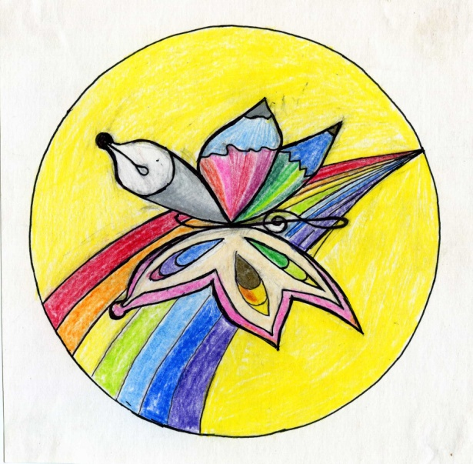

Хабаровск
2018
«УТВЕРЖДАЮ»
Директор МОБОУ ДОД
«Детская школа искусств №7 г. Хабаровска
___________________________С.А. Кикоть
«________»_________________201__ г

Программа учебного предмета разработана на основе Федеральных государственных требований дополнительной предпрофессиональной общеобразовательной программы в области изобразительного искусства «Живопись»
(ФГТ ПДОП по специальности: «Живопись», утвержденные приказом Министерства культуры Российской Федерации от 12.03.2012 № 156)

Организация-разработчик: Муниципальное бюджетное учреждение дополнительного образования «Детская школа искусств № 7
г. Хабаровска»

Разработчик: Саитбаталова А.В.
преподаватель МБУ ДО ДШИ 7 г. Хабаровска,
заместитель директора по УР,
член Союза дизайнеров России.

Структура программы учебного предмета

1. ПОЯСНИТЕЛЬНАЯ ЗАПИСКА
- Характеристика учебного предмета, его место и роль в образовательном процессе;
- Срок реализации учебного предмета;
- Объем учебного времени предусмотренный учебным планом образовательного учреждения на реализацию учебного предмета;
- Сведения о затратах учебного времени и графике промежуточной аттестации;
- Форма проведения учебных аудиторных занятий;
- Цель и задачи учебного предмета;
- Обоснование структуры программы учебного предмета;
- Методы обучения;
- Описание материально-технических условий реализации учебного предмета;

2. СОДЕРЖАНИЕ УЧЕБНОГО ПРЕДМЕТА
- Учебно-тематический план;
- Годовые требования. Содержание разделов и тем;

3. ТРЕБОВАНИЯ К УРОВНЮ ПОДГОТОВКИ ОБУЧАЮЩИХСЯ

4. ФОРМЫ И МЕТОДЫ КОНТРОЛЯ, СИСТЕМА ОЦЕНОК
- Аттестация: цели, виды, форма, содержание;
- Критерии оценки;

5. МЕТОДИЧЕСКОЕ ОБЕСПЕЧЕНИЕ УЧЕБНОГО ПРОЦЕССА
- Методические рекомендации преподавателям;
- Рекомендации по организации самостоятельной работы обучающихся;

6. СПИСОК ЛИТЕРАТУРЫ И СРЕДСТВ ОБУЧЕНИЯ
7. ПРИЛОЖЕНИЕ

1. ПОЯСНИТЕЛЬНАЯ ЗАПИСКА
Характеристика учебного предмета, его место и роль
в образовательном процессе

Программа учебного предмета «Основы дизайна» разработана на основе и с учетом федеральных государственных требований к дополнительной предпрофессиональной общеобразовательной программе в области изобразительного искусства «Живопись».
Дизайн – это процесс и результат художественного проектирования, обеспечивающего не только высокую технологичность, прочность конструкции создаваемых изделий, но и эстетичный вид предмета. Дизайн – органическое единство пользы и красоты, функции и формы. Смысл дизайна заключается в комплексном, системном подходе к каждой вещи.
Придавая определенные функциональные и эстетические свойства вещам и интерьерам, дизайнер формирует человека, который будет пользоваться этими вещами и жить в этой среде. Отсюда следует важная воспитательная функция дизайна, его социально-культурная и социально-политическая роль в жизни общества.
Старший школьник стоит на пороге вступления в самостоятельную жизнь. Именно это создает совершенно новую социальную ситуацию развития. Перед учеником возникает необходимость самоопределения, выбора жизненного пути. Определение профессии становится психологическим центром развития старших школьников, создавая у них своеобразную внутреннюю позицию. Новая социальная позиция старшеклассника изменяет для него и значимость учения, его задач, целей, содержания. Старшие школьники оценивают учебный процесс с точки зрения того, что он дает для их будущего, устанавливается прочная связь между профессиональными и учебными интересами.
Программа «Основы дизайна» актуальна, т.к. изучая способы преображения форм, учащиеся приобретают опыт выражения творческой мысли. Программа позволяет сформировать эстетическую культуру школьника – совокупность знаний о ее сохранении, передаче, преобразовании и использовании в науке, производстве, архитектуре и других сферах жизни общества.
Общеизвестно, что дизайн, как одно из главных направлений проектной культуры, стал во всех передовых странах в последние десятилетия важнейшим фактором формирования предметно-пространственной среды в целом и во всех её составляющих.
Учебный предмет «Основы дизайна» - это определенная система обучения и воспитания, система планомерного изложения знаний и последовательного развития умений и навыков. Программа включает целый ряд теоретических и практических заданий, которые помогают познать и осмыслить окружающий мир, учат проектному мышлению и творческой деятельности.

Срок реализации учебного предмета

При реализации программы «Живопись» со сроком обучения 5 (6) лет срок реализации учебного предмета «Основы дизайна» составляет 2 года. Программа реализуется в старших классах ДШИ в 3-4 классах или 4-5 классах, где учатся обучающиеся старше 12 лет. Это обусловлено тем, что к старшим классам обучающиеся уже знакомы с основами таких дисциплин, как «рисунок», «живопись» «композиция станковая», эти знания применятся как базовые при освоении учебного предмета «Основы дизайна». Кроме этого, обучающиеся старше 12 лет готовы к работе с абстрактными понятиями и формами как на интеллектуальном, так и на психологическом уровнях.
При реализации программы учебного предмета «Основы дизайна» продолжительность учебных занятий в первый и второй год обучения составляет 33 недели ежегодно.

Объем учебного времени, предусмотренный учебным планом образовательного учреждения на реализацию учебного предмета
Общий объем максимальной учебной нагрузки (трудоемкость в часах) учебного предмета «Основы дизайна» со сроком обучения 2 года составляет 198 часов, в том числе аудиторные занятия - 132 час, самостоятельная работа - 66 часов.

Сведения о затратах учебного времени
и графике промежуточной аттестации
Учебный предмет «Основы дизайна» со сроком обучения 2 года
(программа «Живопись» со сроком обучения 5 (6) лет

Вид учебной работы,  аттестации, учебной нагрузки | Затраты учебного времени, график промежуточной аттестации |  |  |  | Всего часов
Годы обучения | 1 |  | 2
полугодия | 1 | 2 | 3 | 4
Аудиторные занятия | 32 | 34 | 32 | 34 | 132
Самостоятельна я работа | 16 | 17 | 16 | 17 | 66
Максимальная  учебная  нагрузка | 48 | 51 | 48 | 51 | 198
Вид  промежуточной  аттестации | Дифференц. зачёт | Дифференц. зачёт | Дифференц. зачёт | Дифференц. зачёт

Форма проведения учебных занятий

Учебные занятия по учебному предмету «Основы дизайна» проводятся в форме аудиторных занятий, самостоятельной (внеаудиторной) работы. Занятия по учебному предмету осуществляется в форме групповых занятий численностью от 10 до 12 человек.
Мелкогрупповая форма занятий позволяет преподавателю построить процесс обучения в соответствии с принципами дифференцированного и индивидуального подходов.
Рекомендуемый объем учебных занятий в неделю по учебному предмету «Основы дизайна» предпрофессиональной программы «Живопись» со сроком обучения 5 (6) лет составляет:
- аудиторные занятия: 1 и 2 годы обучения – по 2 учебных часа в неделю
- самостоятельная работа: 1 и 2 годы обучения – по 1 учебному часу в неделю
Самостоятельная (внеаудиторная) работа может быть использована на выполнение домашнего задания обучающимися, посещение ими учреждений культуры (выставок, галерей, музеев и т. д.), участие в творческих мероприятиях, конкурсах и культурно-просветительской деятельности образовательного учреждения.

Цель и задачи учебного предмета

Основной целью курса «Основы дизайна» является формирование у детей особого стиля мышления, для которого характерно понимание дизайнерского проектирования как творческого процесса, направленного на преобразование окружающей среды, понимание основных критериев гармоничной вещи, чувства стиля, эстетическое отношение к миру вещей (т.е. дизайнерское мышление).
Таким образом, обучающиеся учатся целенаправленно вести исследование доступных им проблем, у них развивается воображение и мышление, способность организовывать и планировать свои действия, воплощать, представлять и защищать их результаты. Причем упор делается на использование творческого потенциала дизайна для многостороннего развития подростка.
Данный курс не претендуя, на полный охват проблематики дизайна, связан с решением следующих учебно–воспитательных задач:
- Выделить новую универсальную область (проектирование и дизайн), которая предполагает новый способ формирования и интеграции традиционных дисциплин и дает представления о современном искусстве и материальной культуре;
- Ориентировать подростков в сфере занятости и рынка труда, где представлены новые специальности и профессии (дизайнер, декоратор, дизайнер архитектурной среды, дизайнер одежды, проектировщик выставочных пространств, экспозиций и массовых зрелищ);
- Ознакомить с историей возникновения и развития дизайна за рубежом и в России;
- Ознакомить с основными методами художественного проектирования;
- Повысить графическую грамотность учащихся, способствовать формированию у них проектного мышления и пространственных представлений, творческого воображения, эстетического восприятия и вкуса, художественно-конструкторских способностей;
- Сформировать определенные умения и навыки в художественном проектировании (составление рисунков, эскизов, чертежей-проектов, макетирование, моделирование и т.п.)
Обоснование структуры программы

Обоснованием структуры программы являются ФГТ к дополнительной предпрофессиональной общеобразовательной программе в области изобразительного искусства «Живопись», отражающие все аспекты работы преподавателя с учеником.
Программа содержит следующие разделы:
- сведения о затратах учебного времени, предусмотренного на освоение учебного предмета;
- распределение учебного материала по годам обучения;
- описание дидактических единиц учебного предмета;
- требования к уровню подготовки обучающихся;
- формы и методы контроля, система оценок;
- методическое обеспечение учебного процесса.
В соответствии с данными направлениями строится основной раздел программы «Содержание учебного предмета».
Методы обучения

Для достижения поставленной цели и реализации задач предмета используются следующие методы обучения:
- словесный (объяснение, беседа, рассказ);
- наглядный (показ, наблюдение, демонстрация приемов работы);
- практический;
- эмоциональный (подбор ассоциаций, образов, художественные впечатления).
Предложенные методы работы в рамках предпрофессиональной программы являются наиболее продуктивными при реализации поставленных целей и задач учебного предмета и основаны на проверенных методиках и сложившихся традициях изобразительного творчества.

Описание материально-технических условий реализации
учебного предмета

Каждый обучающийся обеспечивается доступом к библиотечным фондам и фондам аудио и видеозаписей школьной библиотеки. Во время самостоятельной работы обучающиеся могут пользоваться Интернетом с целью изучения дополнительного материала по учебным заданиям.
Библиотечный фонд укомплектовывается печатными и электронными изданиями основной и дополнительной учебной и учебно-методической литературы по изобразительному искусству, истории мировой культуры, художественными альбомами.
Мастерская по учебному предмету «Основы дизайна» должна быть оснащена учебными столами (партами), стульями, компьютером, доской, проектором и экраном.

2. СОДЕРЖАНИЕ УЧЕБНОГО ПРЕДМЕТА

Программа учебного предмета «Основы дизайна» составлена с учетом сложившихся традиций школы обучения дизайн-проектированию и графическому дизайну, а также принципов наглядности, последовательности, доступности. Содержание программы учебного предмета «Основы дизайна» построено с учетом возрастных особенностей обучающихся и с учетом особенностей их объемно-пространственного мышления.
Разделы содержания предмета определяют основные направления, этапы и формы в обучении основам дизайна, которые в своем единстве решают задачу формирования у учащихся умений проектного мышления, решения проектных задач, создания дизайн-продукта.
Темы учебных заданий располагаются в порядке постепенного усложнения – от простейших упражнений до создания отдельных проектов в разных областях дизайна.
Главной формой обучения являются короткие упражнения по разным темам, объединённые в стройную систему освоения основ дизайна.
В первый год обучения, дается представление о различных видах и дизайна и таких основах как: формальная композиция компоновка элементов на плоскости, основы проектировочной графики, стилизации объектов, основы цветоведения и колористики.
Во второй год обучения усваиваются знания в области шрифта, происходит знакомство обучающихся с особенностями объёмной композиции в дизайне, изучаются основы дизайна одежды и интерьера.
На протяжении всего процесса обучения вводятся домашние (самостоятельные) задания.
Содержание учебного предмета распределено по следующим разделам и темам:

- Формальная композиция в дизайне
- Средства выразительности графики в дизайне
- Цвет в дизайне
- Стилизация в дизайне и проектирование фирменных знаков
- Шрифт и шрифтовые композиции, афиша
- Плакат, открытка, реклама
- Дизайн одежды
- Объёмное проектирование и моделирование в дизайне/дизайн интерьера

Учебно-тематический план
№ | Наименование раздела, темы | Вид  учебного  занятия | Общий объем времени (в часах)
 |  |  | Максимальная учебная нагрузка |  | Самосто  ятельная  работа |  | Аудиторные занятия
 | 1 год о 1 год обучения 1 полугодие
 | Раздел 1. Формальная композиция в дизайне
1.1. | Вводная беседа о дизайне. Виды дизайна, их особенности. Основы дизайна | урок-лекция | 3 |  | 1 |  | 2
1.2. | Выбор формата – геометрического и размерного | практ. занятие | 3 |  | 1 |  | 2
1.3 | Гармоничное расположение элементов на плоскости. Симметрия | практ. занятие | 3 |  | 1 |  | 2
1.4 | Передача движения и покоя в формальной композиции | практ. занятие | 3 |  | 1 |  | 2
1.5 | Акцентирование в ряду подобных элементов | практ. занятие | 3 |  | 1 |  | 2
1.6 | Формальные композиции с различными заданными условиями | практ. занятие | 3 |  | 1 |  | 2
1.7 | Композиционные приёмы в формальной композиции | практ. занятие | 3 |  | 1 |  | 2
1.8 | Композиционные приёмы в формальной композиции | практ. занятие | 3 |  | 1 |  | 2
 | Раздел 2. Средства выразительности графики в дизайне
2.1 | Главные средства выразительности графики: точка, линия, пятно | практ. занятие | 3 |  | 1 |  | 2
2.2 | Виды линий. Передача разных природных фактур | практ. занятие | 3 |  | 1 |  | 2
2.3 | Ритмизация плоскости | практ. занятие | 3 |  | 1 |  | 2
2.4 | Штрих как средство графики | практ. занятие | 3 |  | 1 |  | 2
2.5 | Передача объёма, глубины в графике | практ. занятие | 3 |  | 1 |  | 2
2.6 | Граф. композиции: мир геометрии, растительный мир, мир животных, космос и т.д. | практ. занятие | 6 |  | 2 |  | 4
2.7 | Новогодняя открытка в графике | практ. занятие | 3 |  | 1 |  | 2
 | Всего часов |  | 48 |  | 16 |  | 32
1 год обучения, 2 полугодие
 | Раздел 3. Основы цветоведения и колористики
3.1 | Цветовой круг | урок-лекция | 3 |  | 1 |  | 2
3.2 | Тёплые, холодные цвета, композиция в тёплой/холодной гамме с тональным контрастом. | практ. занятие | 3 |  | 1 |  | 2
3.3 | Цветовой контраст, цветовой нюанс.  Композиции с применением контраста, с применением нюанса. | практ. занятие | 6 |  | 2 |  | 4
3.4 | Физические особенности восприятия цвета. Практическое задание – цветовая гамма фантиков для конфет с разными вкусами. | урок-лекция и практич. | 6 |  | 2 |  | 4
3.5 | Пространственные особенности восприятия цвета. Практическое задание – цветовая гамма для интерьера. | урок-лекция и практич. | 6 |  | 2 |  | 4
3.6 | Декоративное панно – времена года, подводный мир и т.д. Итоговое задание. | практ. занятие | 6 |  | 2 |  | 4
 | Раздел 4 Стилизация и её применение в дизайне
4.1 | Стилизация в дизайне. Поверхностная стилизация. | урок-лекция и практ. занятие | 6 |  | 2 |  | 4
4.2 | Стилизация изображения по внешним и «знаемым» свойствам. | практ. занятие | 3 |  | 1 |  | 2
4.3 | Глубокая стилизация объекта. | практ. занятие | 3 |  | 1 |  | 2
4.4 | Дизайн фирменных знаков/эмблем для зоомагазина, худож. Школы и др. Итоговое занятие | практ. занятие | 9 |  | 3 |  | 6
 | Итого часов |  | 51 |  | 17 |  | 34
2 год обучения, 1 полугодие
 | Раздел 5. Шрифт в дизайне
5.1 | Виды шрифтов, классафикации, образные характеристики. Нарезка шрифтов из журналов, создание коллекции шрифтов по группам. | урок-лекция и практ. занятие | 6 |  | 2 |  | 4
5.2 | Шрифтовая композиция из нарезанных шрифтов. Особенности сочетания шрифтов разных групп. | практ. занятие | 6 |  | 2 |  | 4
5.3 | Дизайн проект: афиша, поздравительный плакат. Итоговое задание по теме. | практ. занятие | 12 |  | 4 |  | 8
 | Раздел 6. Объём в графическом дизайне
6.1 | Открытки, закладки с вырезкой | практ. занятие | 6 |  | 2 |  | 4
6.2 | Рельефные композиции | практ. занятие | 6 |  | 2 |  | 4
6.3 | Объёмная игрушка (дизайн макет из бумаги или картона) | практ. занятие | 6 |  | 2 |  | 4
6.4 | Новогодняя упаковка для подарка интересной формы | практ. занятие | 6 |  | 2 |  | 4
 | Итого часов |  | 48 |  | 16 |  | 32
 | 2 год обучения, 2 полугодие
 | Разел 7. Костюм, дизайн одежды
7.1 | Особенности фигуры чел., исторически сложившиеся типы одежды, национальные и временные особенности | урок-лекция | 6 |  | 2 |  | 4
7.2 | Подчёркивание достоинств фигуры, скрытие недостатков (визуальные возможности), | урок-лекция и практ. занятие | 3 |  | 1 |  | 2
7.3 | Геометрические типы композиции костюма Эскизы различных типов. | практ. занятие | 3 |  | 1 |  | 2
7.4 | Костюм театра, новогодний костюм. Эскизы | практ. занятие | 6 |  | 2 |  | 4
7.5 | Образность, созд. креативного костюма.  Эскизы коллекции | практ. занятие | 9 |  | 3 |  | 6
 | Раздел 8. Дизайн интерьера. Выбор стиля, выбор цветов. Гаммы, особенности композиции, пропорции, функциональность, эргономичность
8.1 | Исторически сложившиеся стили интерьеров | урок-лекция |  | 3 |  | 1 |  | 2
8.2 | Эскизы разных по функциям комнат (столовая, зал, комната подростка) | практ. занятие |  | 6 |  | 2 |  | 4
8.3 | Эскизы цветового решения одного из интерьеров. | практ. занятие |  | 6 |  | 2 |  | 4
8.4 | Эскизы общественных интерьеров (мастерская-студия, класс, концертный зал, праздничное оформление) Итоговая работа на выбор. | практ. занятие |  | 9 |  | 3 |  | 6
 | Итого часов |  |  | 51 |  | 17 |  | 34
 | Всего часов по курсу обучения |  |  | 198 |  | 66 |  | 132

Содержание разделов и тем

1 год обучения. 1 четверть.
Раздел 1. Формальная композиция в дизайне
1.1 Виды дизайна, их особенности. Основы дизайна
Промышленный дизайн, дизайн архитектурной среды, дизайн одежды. Графический дизайн, который включает в себя: рекламу, дизайн знаков и знаковых систем, фирменные стили, дизайн полиграфических изданий (газеты, журналы, книги, каталоги и т.д.), плакатный дизайн, компьютерную графику, видео дизайн, мультипликацию.
Основы дизайна: рождение идеи, композиционное и цветовое решение.

1.2 Выбор формата – геометрического и размерного
Круглый, овальный, квадратный, прямоугольный форматы, особенности их использования.
Практическое задание – придумать эскизы композиций для каждого типа формата, выбор геометрии формата и содержания изображения (сюжета) должны быть оправданы.
Материалы: бумага А4, карандаш, резинка.

1.3 Выбор формата – геометрия и размер. Коллаж
Практическое задание – из нарезанного журнального материала (вырезки из журналов изображений, заголовков и текстовых блоков) разложить композиции на форматах: круглом, квадратном, прямоугольном вытянутом по горизонтали и прямоугольном вытянутом по вертикали. Закрепление темы. Необходимо стремиться к не стандартным композиционным решениям. Метод раскладывания на формате вырезанных элементов даёт возможность искать композиционное решение – двигать, менять композицию, наглядно видеть какие изменения происходят в восприятии композиции при разных композиционных решениях.
Материалы: листы разных форматов, журналы, ножницы, клей.

1.4 Гармоничное расположение элементов на плоскости. Симметрия
Визуальные упражнения на восприятие: просмотр таблиц пособия и упражнение в определении статики (передача спокойствия) и динамики (передача движения), определение направленности движения. Визуальные упражнения на гармоничное размещение элементов на плоскости. Выводы по гармоничному расположению элементов в композиции.
Практическое задание – гармонично разместить вырезанные из чёрной бумаги простые элементы на плоскости. Выполнить композиции с симметричным и ассиметричным расположением фигур на плоскости.
Материалы: чёрная бумага, ножницы, карандаш, резинка, клей, бумага плотная формат А4 разрезанный на 4 части (карточки).

1.5 Передача движения и покоя в формальной композиции
Визуальные упражнения: просмотр картин и объектов графического дизайна.
Практическое задание – создать 4 композиции из элементов на плоскости (карточки) с передачей: 1. покоя, 2. движения, 3. движения с маленькой скоростью, 4. движения с большой скоростью.
Материалы: чёрная бумага, ножницы, карандаш, резинка, клей, бумага плотная формат А4 разрезанный на 4 части (карточки).

1.6 Акцентирование в ряду подобных элементов
Просмотр журналов на предмет поиска композиционных акцентов на страницах. Приёмы выделений важной информации или изображений. Композиционные выводы.
Практическое задание – выполнить 4 композиции с оригинальным акцентом в ряду подобных элементов.
Материалы: квадратики 2,5 см на 2,5 см. из чёрной бумаги, ножницы, карандаш, резинка, клей, бумага плотная формат А4 разрезанный на 4 части (карточки).
В каждой композиции 12 элементов – квадратов, расставленных ровными рядами, необходимо сделать акцент минимальными средствами. Ученики сами опытным путём подходят к композиционным решениям: изменение размера, геометрической формы, цвета или тона, расположения одного элемента или целого ряда – сдвиг, поворот и другие решения.

1.7 Формальные композиции с различными заданными условиями
Заданные условия могут быть следующими: передать разрушение, движение в заданном направлении (по кругу или по спирали, к центру, от центра, по прямой).
Материалы: чёрная бумага, ножницы, карандаш, резинка, клей, бумага плотная формат А4 разрезанный на 4 части (карточки).

1.8 Композиционные приёмы в формальной композиции
Негатив – позитив. Музыкальные ритмы. Разнообразие пропорций подобных элементов. Просмотр работ с применением различных приёмов в построении композиции.
Практическое задание – выполнение итоговой работы с применением одного из названных приёмов.
Материалы: чёрная бумага, ножницы, карандаш, резинка, клей, бумага плотная формат А4 разрезанный на 4 части (карточки).

раздел 2. Средства выразительности графики в дизайне

2.1 Главные средства выразительности графики: точка, линия, пятно
Главные средства изображения и выразительности в графике.
Практическое задание – выполнить свободные композиционные изображения на любую тему, состоящие только из 1. Точек, 2. Линий, 3. Пятен, 4. Совмещающие разные средства.
Материалы: бумага формат А4, разделённый на 4 части (карточки), карандаш, резинка, чёрный маркер, чёрная ручка.

2.2 Виды линий. Передача разных природных фактур
Изобразительные и выразительные возможности линии очень велики, от прямой или волнистой, до прерывистых, меняющих толщину, шрифовых и многое другое.
Практическое задание – зарисовка различных природных фактур (дерево в разрезе, кора, линии кожи, волосы, коса, различные переплетения и др.) с целью изучения возможности линии как выразительного средства.
Материалы: бумага формат А4, разделённый на 4 части (карточки), карандаш, резинка, чёрный маркер, чёрная ручка.

2.3 Ритмизация плоскости
Ритм – одно из интереснейших, глубоких для изучения средств композиции, в отличии от метра (равномерного повтора) задаёт изменение элементов или расстояний между ними при повторении.
Практическое задание – задание ритма на плоскости с помощью полос различной ширины, с различным расстоянием между ними. Сверху выполненной ритмизации нанести изображения на плоскость для создания композиции на свободную или заданную тему. Выразительность достигается как заданным ритмом, так и изображением.
Материалы: бумага формат А4, карандаш, резинка, чёрный маркер, чёрная ручка.

2.4 Штрих как средство графики
Штрих как средство передачи объёма, глубины, пространства используется в академическом рисунке и хорошо знакомо обучающимся. В данном практическом задании штрих является единственным выразительным средством, акцентируется с помощью направленности.
Практическое задание – выполнить рисованную графическую композицию с помощью штриха, направленного в одну сторону (например по вертикали, или горизонтали, или по диагонали).
Материалы: бумага формат А4, карандаш, резинка, чёрный маркер, чёрная ручка.

2.5 Передача объёма, глубины в графике
Подобные задачи обучающиеся уже встречали в академическом и живописном рисунке. В данном случае задача сужается и освобождается от сюжета, содержания для более чёткого понимания своей сути и графических возможностей.
Практическое задание – создать на изображении иллюзию объёма (выпуклой или вогнутой поверхности), глубины (колодца, расщелины, глубокого отверстия…).
Материалы: бумага формат А4, разделённый на 4 части (карточки), карандаш, резинка, чёрный маркер, чёрная ручка.

2.6 Граф. композиции: мир геометрии, растительный мир, мир животных, космос и т.д.
Итоговое задание, обобщающее полученные знания, умения. Творческое задание – создать композицию на любую из предложенных тем, с применением оправданной компоновки, приёмов композиции (динамика, асимметрия, контраст, ритм и др.) и выразительными графическими средствами (точка, линия, пятно, штрих).
Материалы: бумага формат А4, карандаш, резинка, чёрный маркер, чёрная ручка.

2.7 Новогодняя открытка в графике
Выполнение композиции на заданную тему. Уход от шаблонных решений, поиск творческого решения выразительной композиции, выбор средств выразительности.
Материалы: бумага формат А5, карандаш, резинка, чёрный маркер, чёрная ручка. Возможно минимальное добавление цвета.

1 год обучения, 2 полугодие
раздел 3. Основы цветоведения и колористики

3.1 Цветовой круг.
Систематическое знание о цвете. Физика цвета. Теория цветового круга. Основные и составные цвета, контрастные и родственные группы. Другие классификации цветов с использование цветового круга. Системы гармонических сочетаний.
Практическое задание – выполнение цветового круга на 12 цветов из 3 основных (красный, жёлтый, синий).
Материалы: бумага формат А4, карандаш, резинка, гуашь, кисти, палитра, баночка для воды.

3.2 Тёплые, холодные цвета, композиция в тёплой/холодной гамме с тональным контрастом.
Особенности восприятия цвета по тепло-холодности. Применение в дизайне. Тональный контраст в сближенных цветовых отношениях, как способ выразительности композиции.
Практическое задание – выполнение формальной композиции (без содержания) в тёплой или холодной цветовой гамме с контрастом по тону (светлее – темнее).
Материал: бумага формат А4, карандаш, резинка, гуашь, кисти, палитра, баночка для воды.

3.3 Цветовой контраст, цветовой нюанс. Композиции с применением контраста, с применением нюанса.
Определение контрастных пар цветов и цветовых сочетаний по цветовому кругу. Варианты использования контраста в дизайн-композиции, не равное по количеству деление цветов в контрастных парах. Нюанс как противоположность контрасту. Цветовой и тональный нюанс.
Практическое задание – выполнение формальной композиции (без содержания) с применением цветового контраста и/или нюанса (это разные композиции). Самостоятельно решить тональные отношения (контраст или нюанс будет применён).
Материал: бумага формат А4, карандаш, резинка, гуашь, кисти, палитра, баночка для воды.

3.4 Физические особенности восприятия цвета. Практическое задание – цветовая гамма фантиков для конфет с разными вкусами.
Особенности психо-физического восприятия цвета и как это применяется в различных областях дизайна. «Пищевые» ассоциации, «весовые», цветовые ассоциации связанные с передачей настроения. Особенности создания композиции этикетки/фантика для конфет.
Практическое задание – выполнить упражнение на передачу вкусовых цветовых ассоциаций: сладкая, кислая, мятная (освежающая) конфеты. Нарисовать фантики для этих конфет.
Материал: бумага формат А4, карандаш, резинка, гуашь, кисти, палитра, баночка для воды.

3.5 Пространственные особенности восприятия цвета. Практическое задание – цветовая гамма для интерьера.
Особенности пространственного восприятия цвета – дальше/ближе, высоко/низко. Законы цветовой и тональной воздушной перспективы в изобразительном искусстве и как это применяется в дизайне.
Практическое задание – выполнение не сложного эскиза интерьера, вариативным методом подставления различных цветов определить как меняется ощущение пространства. Выполнить красками наиболее приемлемый из найденных вариантов.
Материал: бумага формат А4, карандаш, резинка, гуашь, кисти, палитра, баночка для воды.

3.6 Декоративное панно – времена года, подводный мир и т.д. Итоговое задание.
Итоговое занятие по теме цветоведения, обобщение полученных знаний и умений.
Практическое задание – выполнение эскиза настенной росписи/декоративного панно для общественного помещения на тему «времена года» (одно время года или совмещение от 2 до 4). Выбор соответствующей времени года цветовой гаммы, поиск не тривиальных колористических решений.
Материал: бумага формат А4, карандаш, резинка, гуашь, кисти, палитра, баночка для воды.

Раздел 4 Стилизация и её применение в дизайне

4.1 Стилизация в дизайне. Поверхностная стилизация.
Стилизация природных объектов, включая человека, её широкое применение в декоративно-прикладном искусстве и дизайне всех видов. Знакомство с направление бионики в архитектуре и промышленном дизайне, графическими знаковыми системами, фирменными стилями, пиктограммами и др. Виды стилизации в графическом дизайне: поверхностная, по свойствам и глубокая стилизация. Особенности этих видов и применение.
Практическое задание – выполнить поверхностную стилизацию простого природного объекта (дерево, рыбка, бабочка).
Материалы: бумага формат А4, карандаш, резинка, ручка чёрная, маркер.

4.2 Стилизация изображения по внешним и «знаемым» свойствам.
Стилизация по свойствам объекта в графическом дизайне, применение полученных изображений. Различные свойства объекта для стилизации: внешние, желаемые, необходимые, исторические, приписываемые объекту и т.д. Знакомство с лучшими образцами товарных и фирменных знаков, эмблем.
Практическое задание – выполнение стилизации выбранного природного объекта по различным свойствам от внешних до приписываемых. Создание дизайн-знака.
Материалы: бумага формат А4, карандаш, резинка, ручка чёрная, маркер.

4.3 Глубокая стилизация объекта.
Применение глубокой стилизации к природному объекту, от узнаваемых вариантов, до не узнаваемых знаков-символов, с переходом изображения в другой объект или совмещение разных объектов в одну стилизацию с необходимыми смыслами.
Практическое задание – выполнить глубокую стилизацию, в которой объект стилизации узнаётся, считывается и создание знака, где объект уже не прочитывается или осуществлён переход в другое изображение.
Материалы: бумага формат А4, карандаш, резинка, ручка чёрная, маркер.

4.4 Дизайн фирменных знаков/эмблем для зоомагазина, художественной школы и др. Итоговое занятие.
О работе графического дизайнера, создающего фирменные, товарные знаки и фирменные стили. Проектная работа по созданию знака для зоомагазина или для детской художественной школы. Последовательность выполнения проекта от получения технического задания, сбора материала аналогов и прототипов, через поисковые эскизы и стилизацию к созданию концепции знака. Отработка вариантов и подготовка к презентации и защите.
Практическое задание – выполнить дизайн-проект по созданию фирменного знака/эмблемы для зоомагазина или детской художественной школы.
Материалы: Материалы: бумага формат А4, карандаш, резинка, ручка чёрная, маркер, гуашь, кисточки, баночка для воды, палитра.

3. ТРЕБОВАНИЯ К УРОВНЮ ПОДГОТОВКИ ОБУЧАЮЩИХСЯ

Результатом освоения учебного предмета «Основы дизайна» является приобретение обучающимися следующих знаний, умений и навыков:
• знание понятий: дизайн, виды дизайна;
- знание законов композиционного построения формальной композиции;
- знание выразительных средств графики, цвета, объёма в композиции;
- знание основ цветоведения и колористики, особенности применения цвета в дизайне;
- знание шрифтов и их классификации;
- знание истории и особенностей создания костюма;
- знание исторических стилей в дизайне интерьера;
- знание основ создания дизайна интерьера, выбор стиля, цветовой гаммы, функциональности ;

- умение использования приемов создания формальной композиции в разных объектах дизайна;
- умение мыслить конструктивно и творчески;
- умение последовательно вести проектную деятельность;
- умение рисовать изображать свои идеи в проектной графике;
- умение осмысленно и оправдано применять цветовое решение к объекту дизайна;
- умение стилизовать объекты природы и создавать дизайн знаки, эмблемы;
- умение применять шрифт, создавая с его помощью нужный образ;

- навыки владения изобразительными материалами;
- навыки изображения дизайн-идеи;
- навыки творческого мышления;
- навыки выполнения дизайн-проекта.

4. ФОРМЫ И МЕТОДЫ КОНТРОЛЯ, СИСТЕМА ОЦЕНОК
Аттестация: цели, виды, форма, содержание

Оперативное управление учебным процессом невозможно без осуществления контроля знаний, умений и навыков обучающихся. Именно через контроль осуществляется проверочная, воспитательная и корректирующая функции.
Видами контроля по учебному предмету «Основы дизайна» являются текущая и промежуточная аттестации. Текущая аттестация проводится с целью контроля качества освоения конкретной темы или раздела по учебному предмету. Текущая аттестация проводится по четвертям в форме просмотра учебных и домашних работ ведущим преподавателем, оценки заносятся в классный журнал.
Виды и формы промежуточной аттестации:
- Контрольный урок - просмотр (проводится в счет аудиторного времени);
Промежуточная аттестация проводится в счет аудиторного времени по полугодиям в виде контрольных уроков (или дифференцированных зачетов) в форме просмотров работ обучающихся преподавателями.

Критерии оценок
По результатам текущей и промежуточной аттестации выставляются оценки: «отлично», «хорошо», «удовлетворительно».

Оценка 5 «отлично» Предполагает:
- самостоятельный выбор композиционного решения;
- правильную компоновку изображения в формате;
- последовательное, грамотное и аккуратное ведение работы;
- умелое использование выразительных особенностей применяемого материала;
- владение графическими и цветовыми выразительными свойствами;
- умение самостоятельно исправлять ошибки и недочеты в работе;
- умение достигать целостности работы;
- творческий подход.
Оценка 4 «хорошо» Допускает:
- некоторую неточность в компоновке;
- небольшие недочеты в композиции;
- незначительные нарушения в графическом и цветовом исполнении;
- некоторую дробность или небрежность работы/проекта.

Оценка 3 «удовлетворительно» Предполагает:
- грубые ошибки в компоновке;
- неумение самостоятельно вести проект;
- неумение самостоятельно анализировать и исправлять допущенные ошибки в графическом и/или цветовом решении;
- однообразное использование графических и/или цветовых приемов для решения разных задач;
- незаконченность, неаккуратность, небрежность в работе/проекте.

5. МЕТОДИЧЕСКОЕ ОБЕСПЕЧЕНИЕ УЧЕБНОГО ПРОЦЕССА
Методические рекомендации преподавателям

Освоение программы учебного предмета «Основы дизайна» проходит в форме практических занятий на основе изучения теоретических основ различных видов дизайна. Выполнение каждого задания желательно сопровождать демонстрацией лучших образцов аналогичного задания из методического фонда, просмотром произведений мастеров дизайна. Приоритетная роль отводится интерактивным методам обучения: объяснению в форме постановки вопросов и предложения обучающимся самим сделать правильные выводы на основе теории и показа лучших образцов дизайнерских решений, а также работ других обучающихся.
На начальном этапе обучения должно преобладать подробное изложение содержания каждой задачи и практических приемов ее решения, что обеспечит грамотное выполнение практической работы. В последующих заданиях отводится больше времени на осмысление задания, поиск оригинального решения, в этом случае роль преподавателя - направляющая и корректирующая.
Каждое задание предполагает решение определенных учебно-творческих задач, которые сообщаются преподавателем перед началом выполнения задания. Поэтому степень законченности и правильности выполнения задания будет определяться степенью решения поставленных задач.
Дифференцированный подход в работе преподавателя предполагает наличие в методическом обеспечении дополнительных заданий и упражнений по каждой теме занятия, что способствует более плодотворному освоению учебного предмета обучающимися.
Активное использование учебно-методических материалов необходимо обучающимся для успешного восприятия содержания учебной программы.
Рекомендуемые учебно-методические материалы: учебные пособия; презентация тематических заданий курса, учебно-методические разработки для преподавателей (рекомендации, пособия, указания); учебно-методические разработки (рекомендации, пособия) к практическим занятиям для обучающихся; учебно-методические пособия для самостоятельной работы обучающихся; варианты и методические материалы по выполнению контрольных и самостоятельных работ.
Технические и электронные средства обучения: обучающие компьютерные программы, видеофильмы, электронные книги, журналы.
Справочные и дополнительные материалы: справочники; словари; глоссарий (список терминов и их определение); альбомы и т. п.; ссылки в сети Интернет на источники информации; материалы для углубленного изучения.
Такой практико-ориентированный комплекс учебных и учебно-методических пособий, позволит преподавателю обеспечить эффективное руководство работой обучающихся по приобретению практических умений и навыков на основе теоретических знаний.
Рекомендации по организации самостоятельной работы обучающихся

Обучение основам дизайна должно сопровождаться выполнением домашних (самостоятельных) заданий. Каждое программное задание предусматривает выполнение подобных заданий самостоятельно дома. Домашние задания должны быть посильными и нетрудоемкими по времени. Регулярность выполнения самостоятельных работ должна контролироваться педагогом и влиять на итоговую оценку обучающегося. К самостоятельной работе также относятся такие виды деятельности, как: подбор иллюстративного материала, анализ произведений дизайна, посещение выставок, ярмарок и другие.
Ход выполения учебных заданий сопровождается периодическим анализом с участием самих обучающихся с целью развития у них аналитических способностей и умения прогнозировать и видеть ошибки. Каждое задание оценивается соответствующей оценкой. В конце каждого урока/темы рекомендуется делать мини просмотре выполненных в классе работ, с анализом и разбором достоинств и ошибок каждой работы, с привлечением к обсуждению самих обучающихся.

6. СПИСОК ЛИТЕРАТУРЫ И СРЕДСТВ ОБУЧЕНИЯ

- Бесчастнов Н.П. Изображение растительных мотивов. Учебное пособие для вузов. М.: Гумм. Изд. центр: Владос, 2004. – 175 с.
- Бесчастнов Н.П. Черно-белая графика. Учебное пособие для вузов. М.: Гумм. Изд. центр: Владос, 2002. – 272 с.
- Волошко В.М. Принципы решения знаковых изображений. Учебное пособие. М.: Изд-во МВХПУ, 1987. – 28 с.
- Голубева О.Л. Основы композиции. Учебное пособие. М.: Изобразительное искусство, 2001 – 120 с.
- Дэбнер Дэвид. Школа графического дизайна. Пер. с англ. – М.: РИПОЛ КЛАССИК, 2007. – 192 с.
- Иоханнес Иттен. Искусство формы. Пер. с нем. М.: Издатель Д. Аронов, 2001. – 136 с.
- Иоханнес Иттен. Искусство цвета. М.: Издатель Д. Аронов, 2000. – 96 с.
- Квентин Ньюарк. Что такое графический дизайн?
- Крючкова К.К. Композиция в дизайне. Организация плоскости. Формирование знаков. Учебно-методическое пособие. Книга первая. Комсомольск-на-Амуре, 2009 . – 426 с.
- Под общей редакцией Г.Б Минервина, В.Т. Шимко и др. Дизайн. Иллюстрированный словарь-справочник. М.: « -С», 2004. – 228 с.
- Птахова И.И. Простая красота буквы. СПб.: «Русская Графика», 1997. – 288 с.
- Робин Уильямс. Неизайнерская книга о шрифтах. СПб.: ИД «ВЕСЬ», 2003. – 224 с.
- Робин Уильямс. Недизайнерская книга о дизайне. СПб.: ИД «ВЕСЬ», 2003. – 128 с.
- Рунге В.Ф., Сеньковский В.В. Основы теории и методологии дизайна. Учебное пособие. М.: МЗ Пресс, издательство «Социально-политическая МЫСЛЬ», 2005. – 368 с.
- Устин В.Б. Композиция в дизайне: Методические основы композиционно-художественного формообразования в дизайнерском творчестве. Учебное пособие. М.: АСТ: Астрель, 2006. – 239 с.
- Шпаковский Ю.Ф. Шрифты. справочное пособие дизайнера. Минск: Харвест, 2006. -336 с.
- Эверс В., Кендра Э. Искусство дизайна – с компьютером и без… Учебно-справочное издание. Пер. с англ. – М.: КУДИЦ-ОБРАЗ», 2005. – 198 с.
- Яцук О.Г. Компьютерные технологии в дизайне. Логотиы, упаковка, буклеты. СПб.: БХВ-Петербург, 2003. – 464 с.

Средства обучения

Материальные: учебная аудитория, учебные столы (парты), стулья, доска, проектор, экран, персональный компьютер для преподавателя.

Наглядно-плоскостные: наглядные методические пособия, плакаты, фонд работ учеников, настенные иллюстрации, магнитная доска.

Электронные образовательные ресурсы: мультимедийные учебники,
мультимедийные универсальные энциклопедии, цифровые книги, журналы.

Аудиовизуальные: слайд-фильмы, видеофильмы, мультимедийные презентации
7 ПРИЛОЖЕНИЕ
Примеры выполненных работ обучающимися художественного отделения Детской школы искусств №7 г. Хабаровска

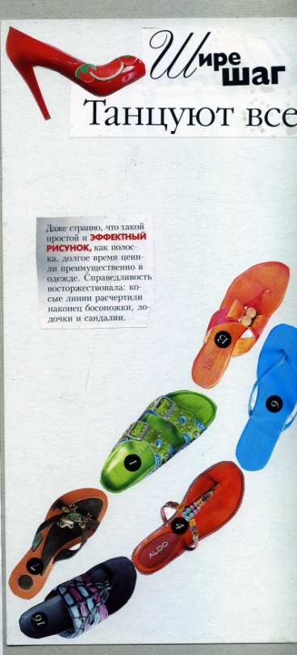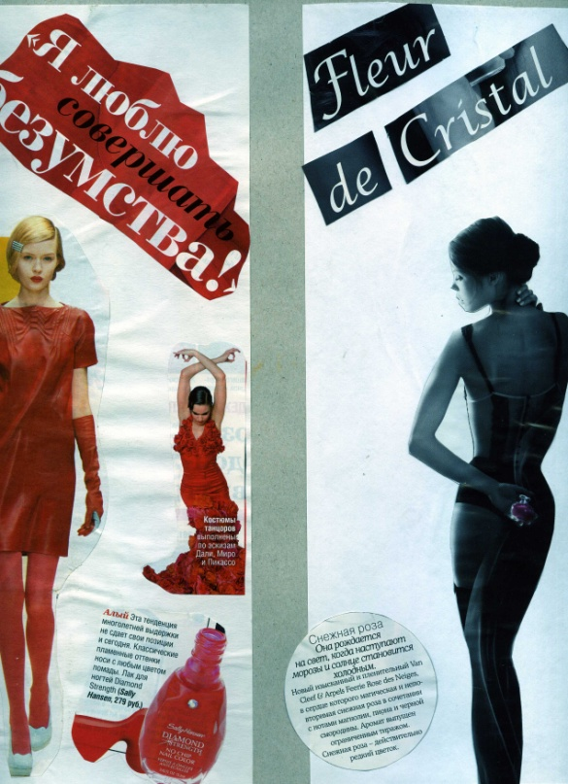

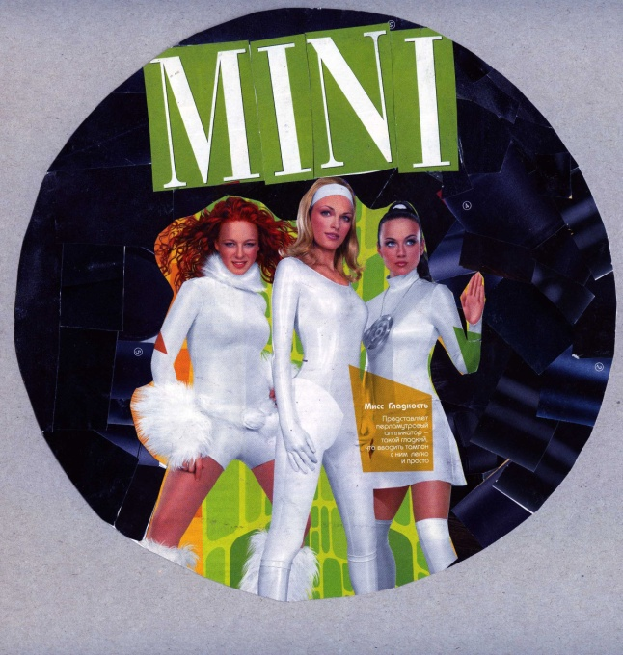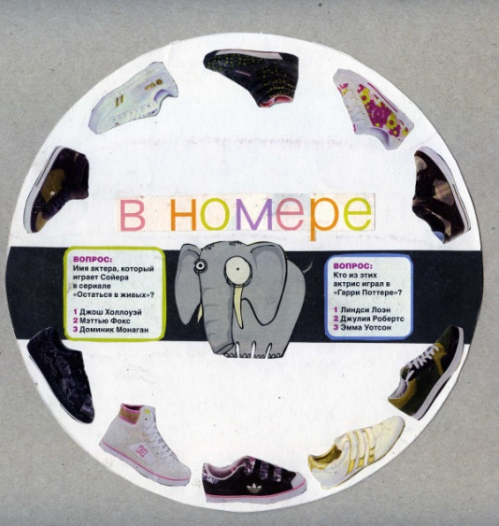

Выбор формата – геометрического и размерного. Коллаж

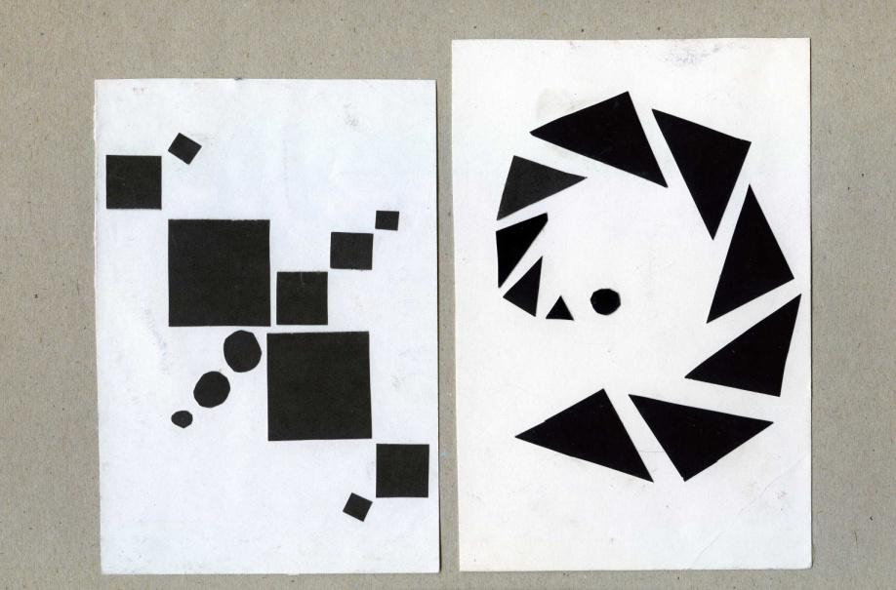

Передача движения и покоя в формальной композиции

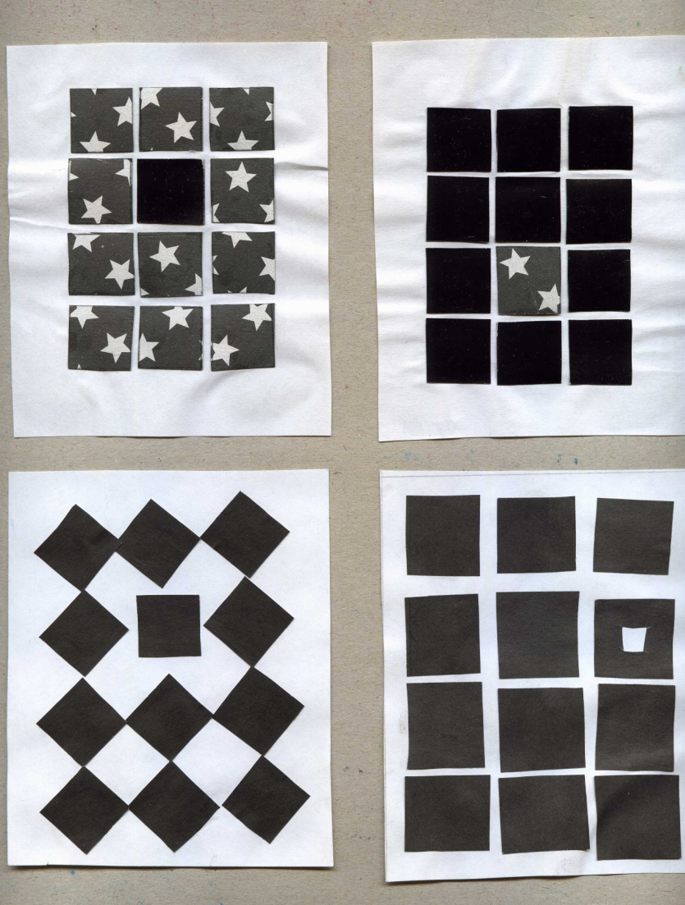

Акцентирование в ряду подобных элементов
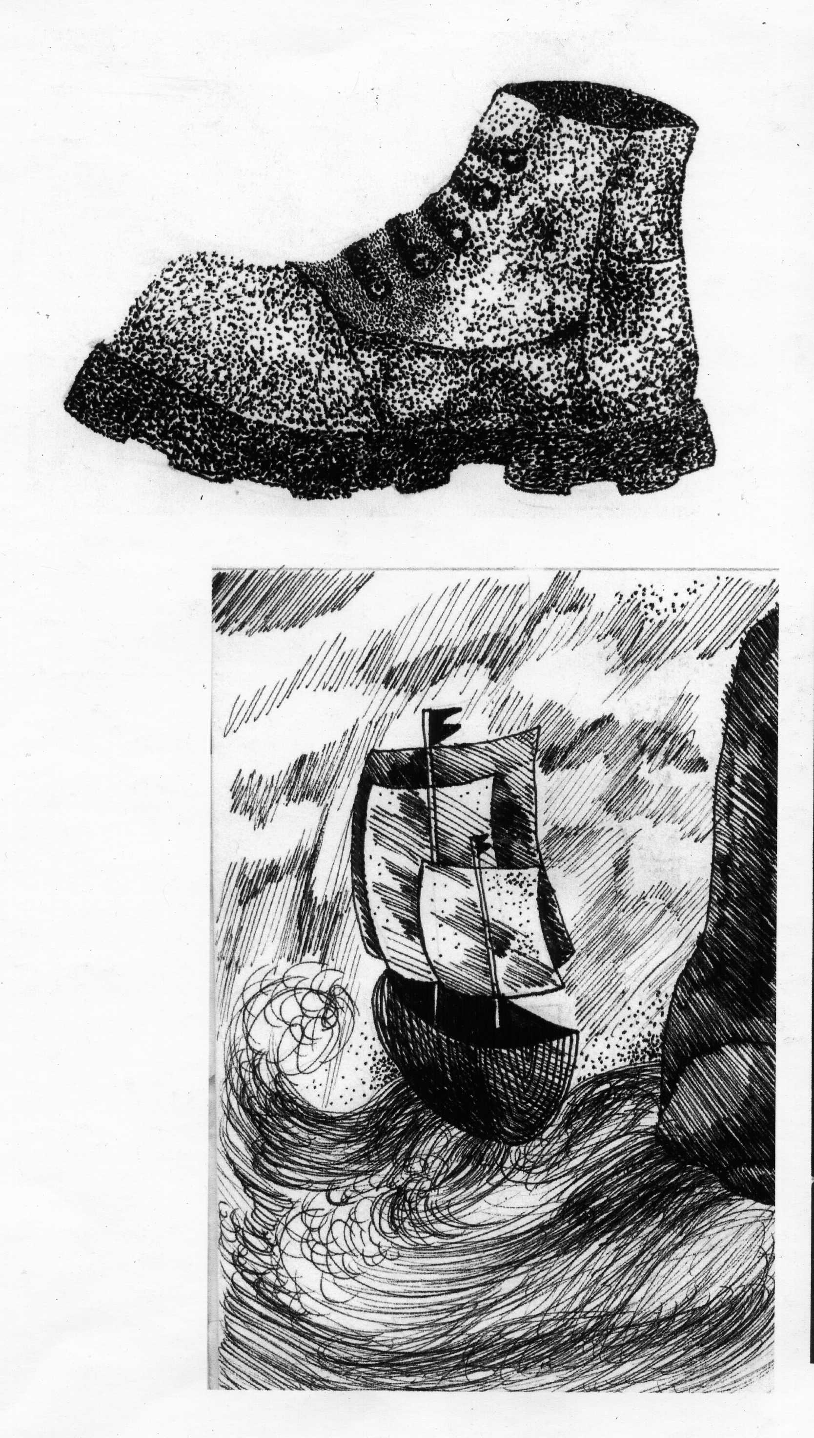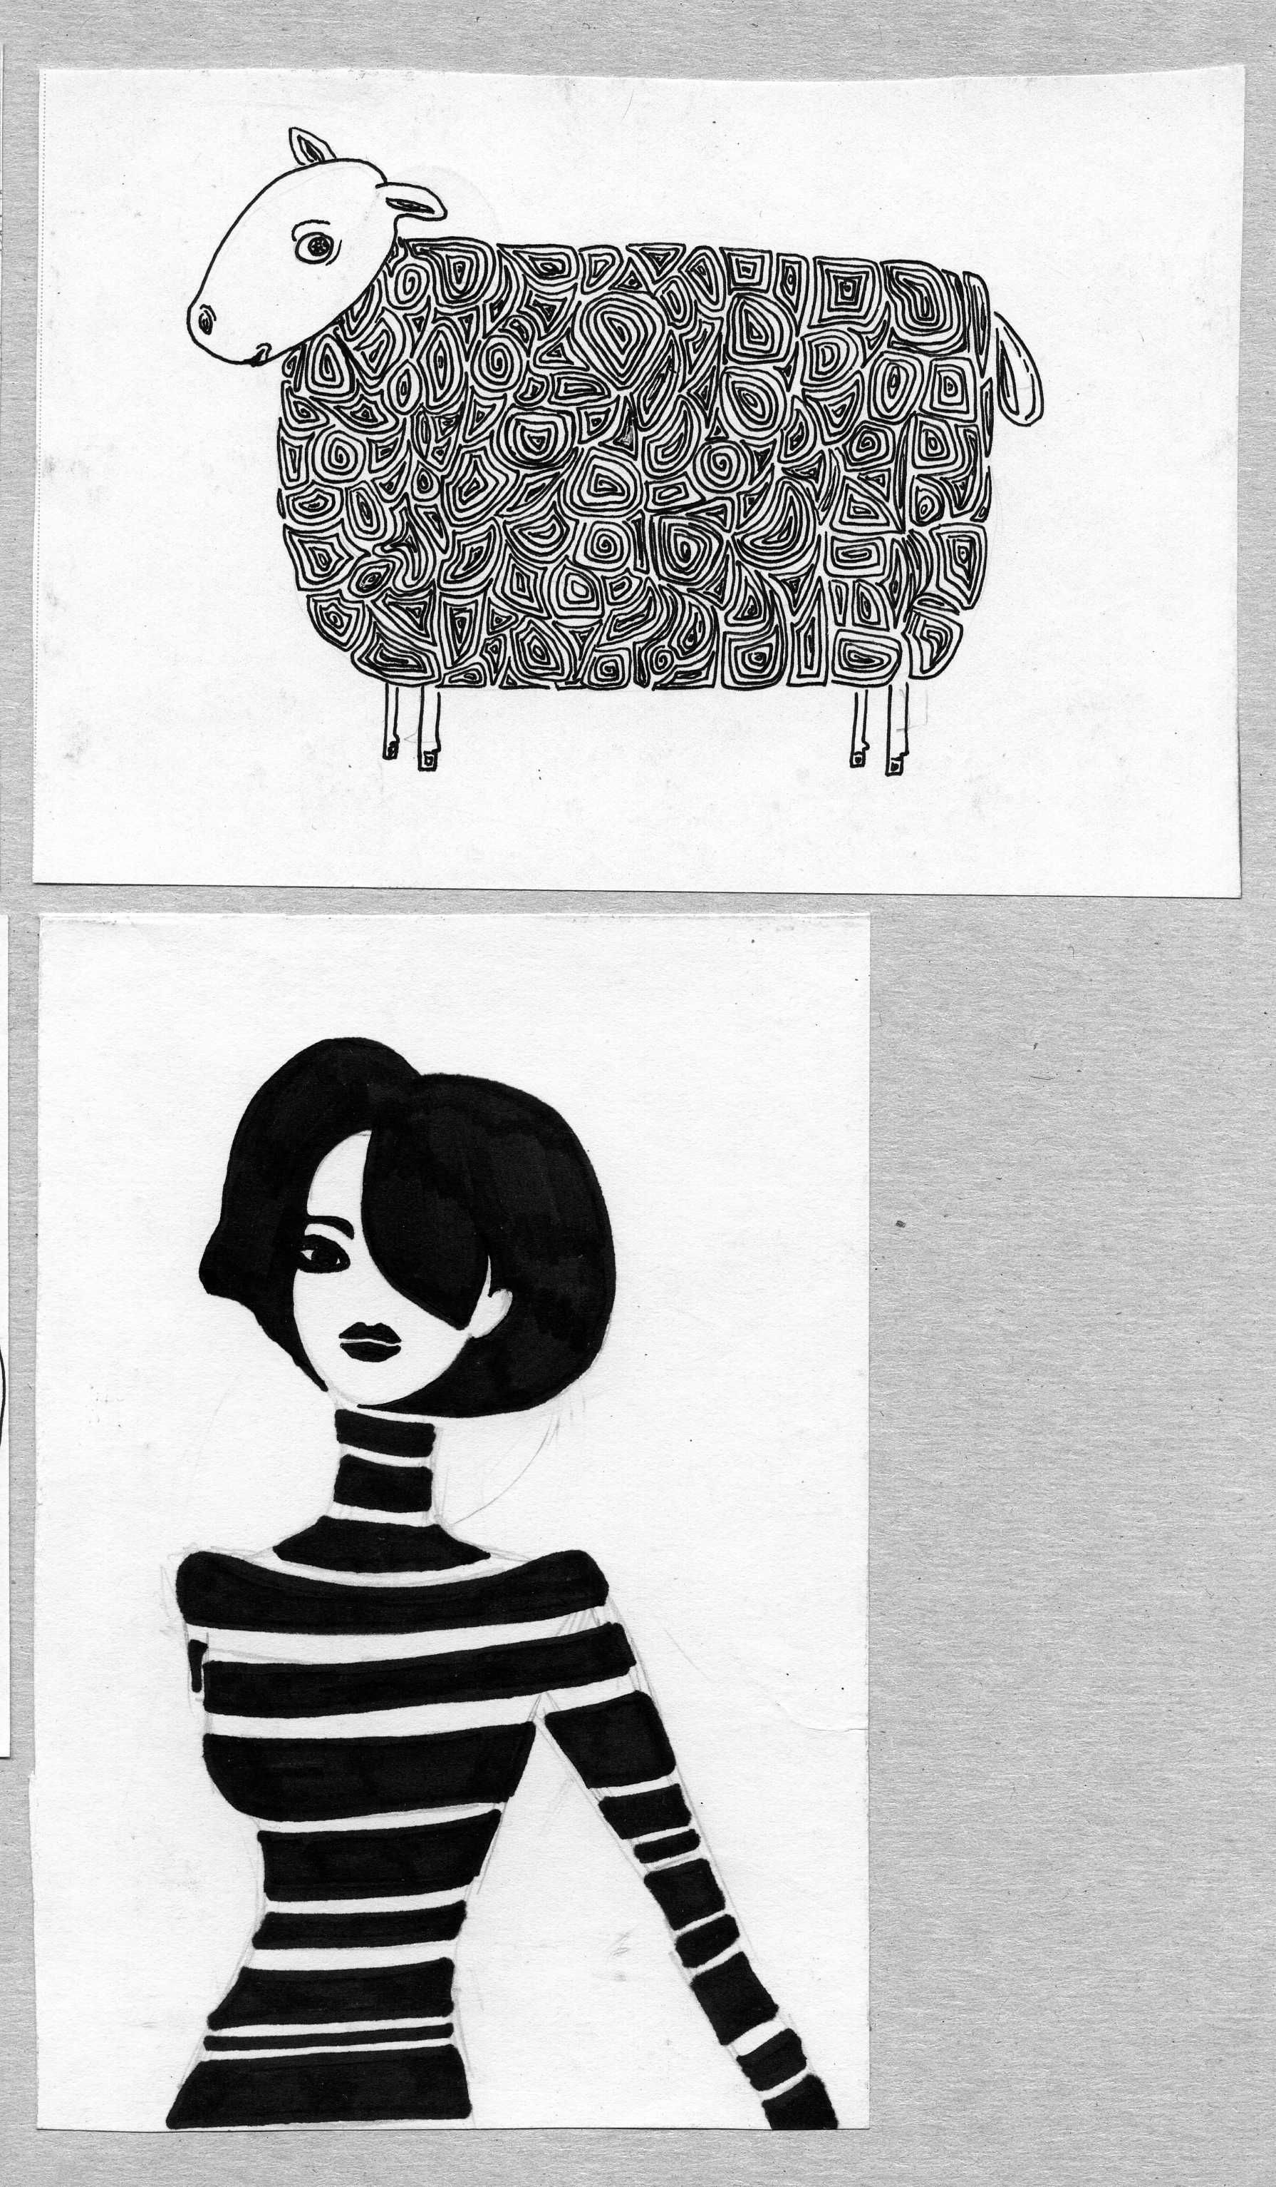
. 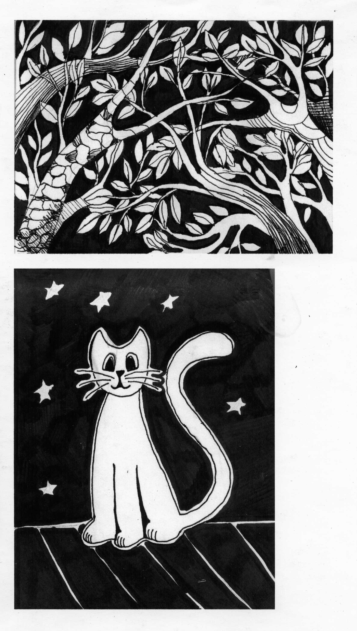
Точка, линия, пятно – средства выразительности графики
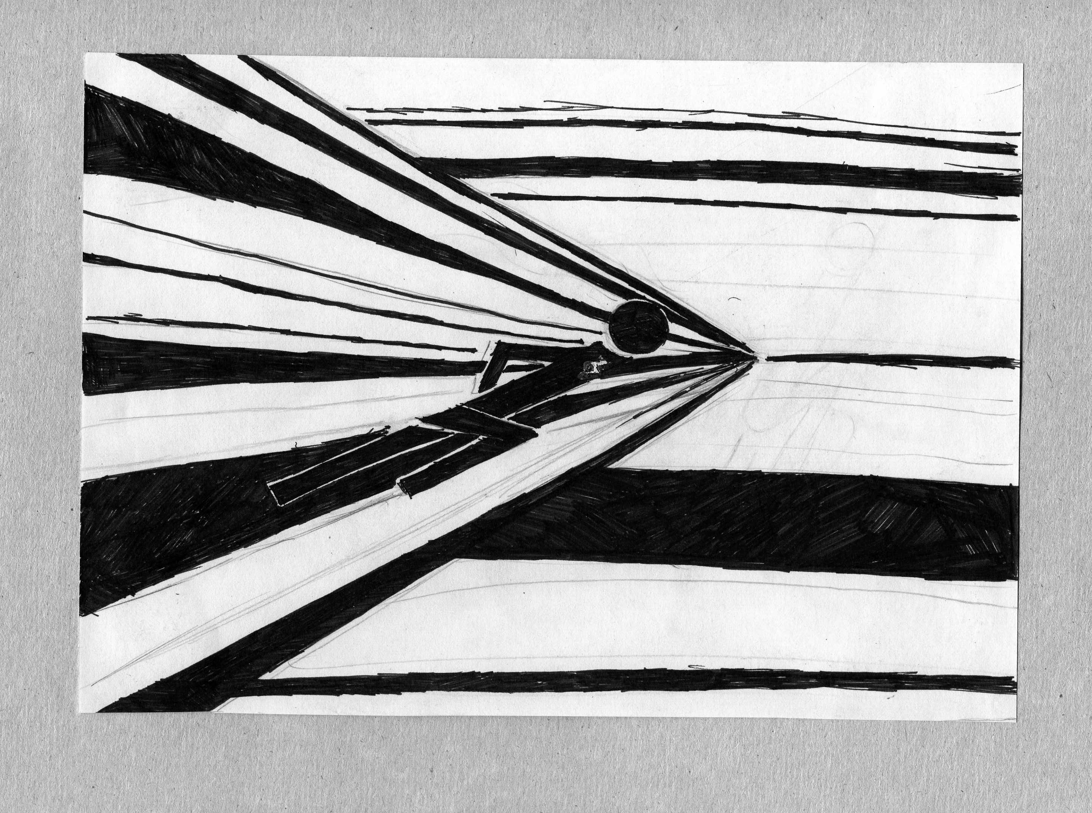
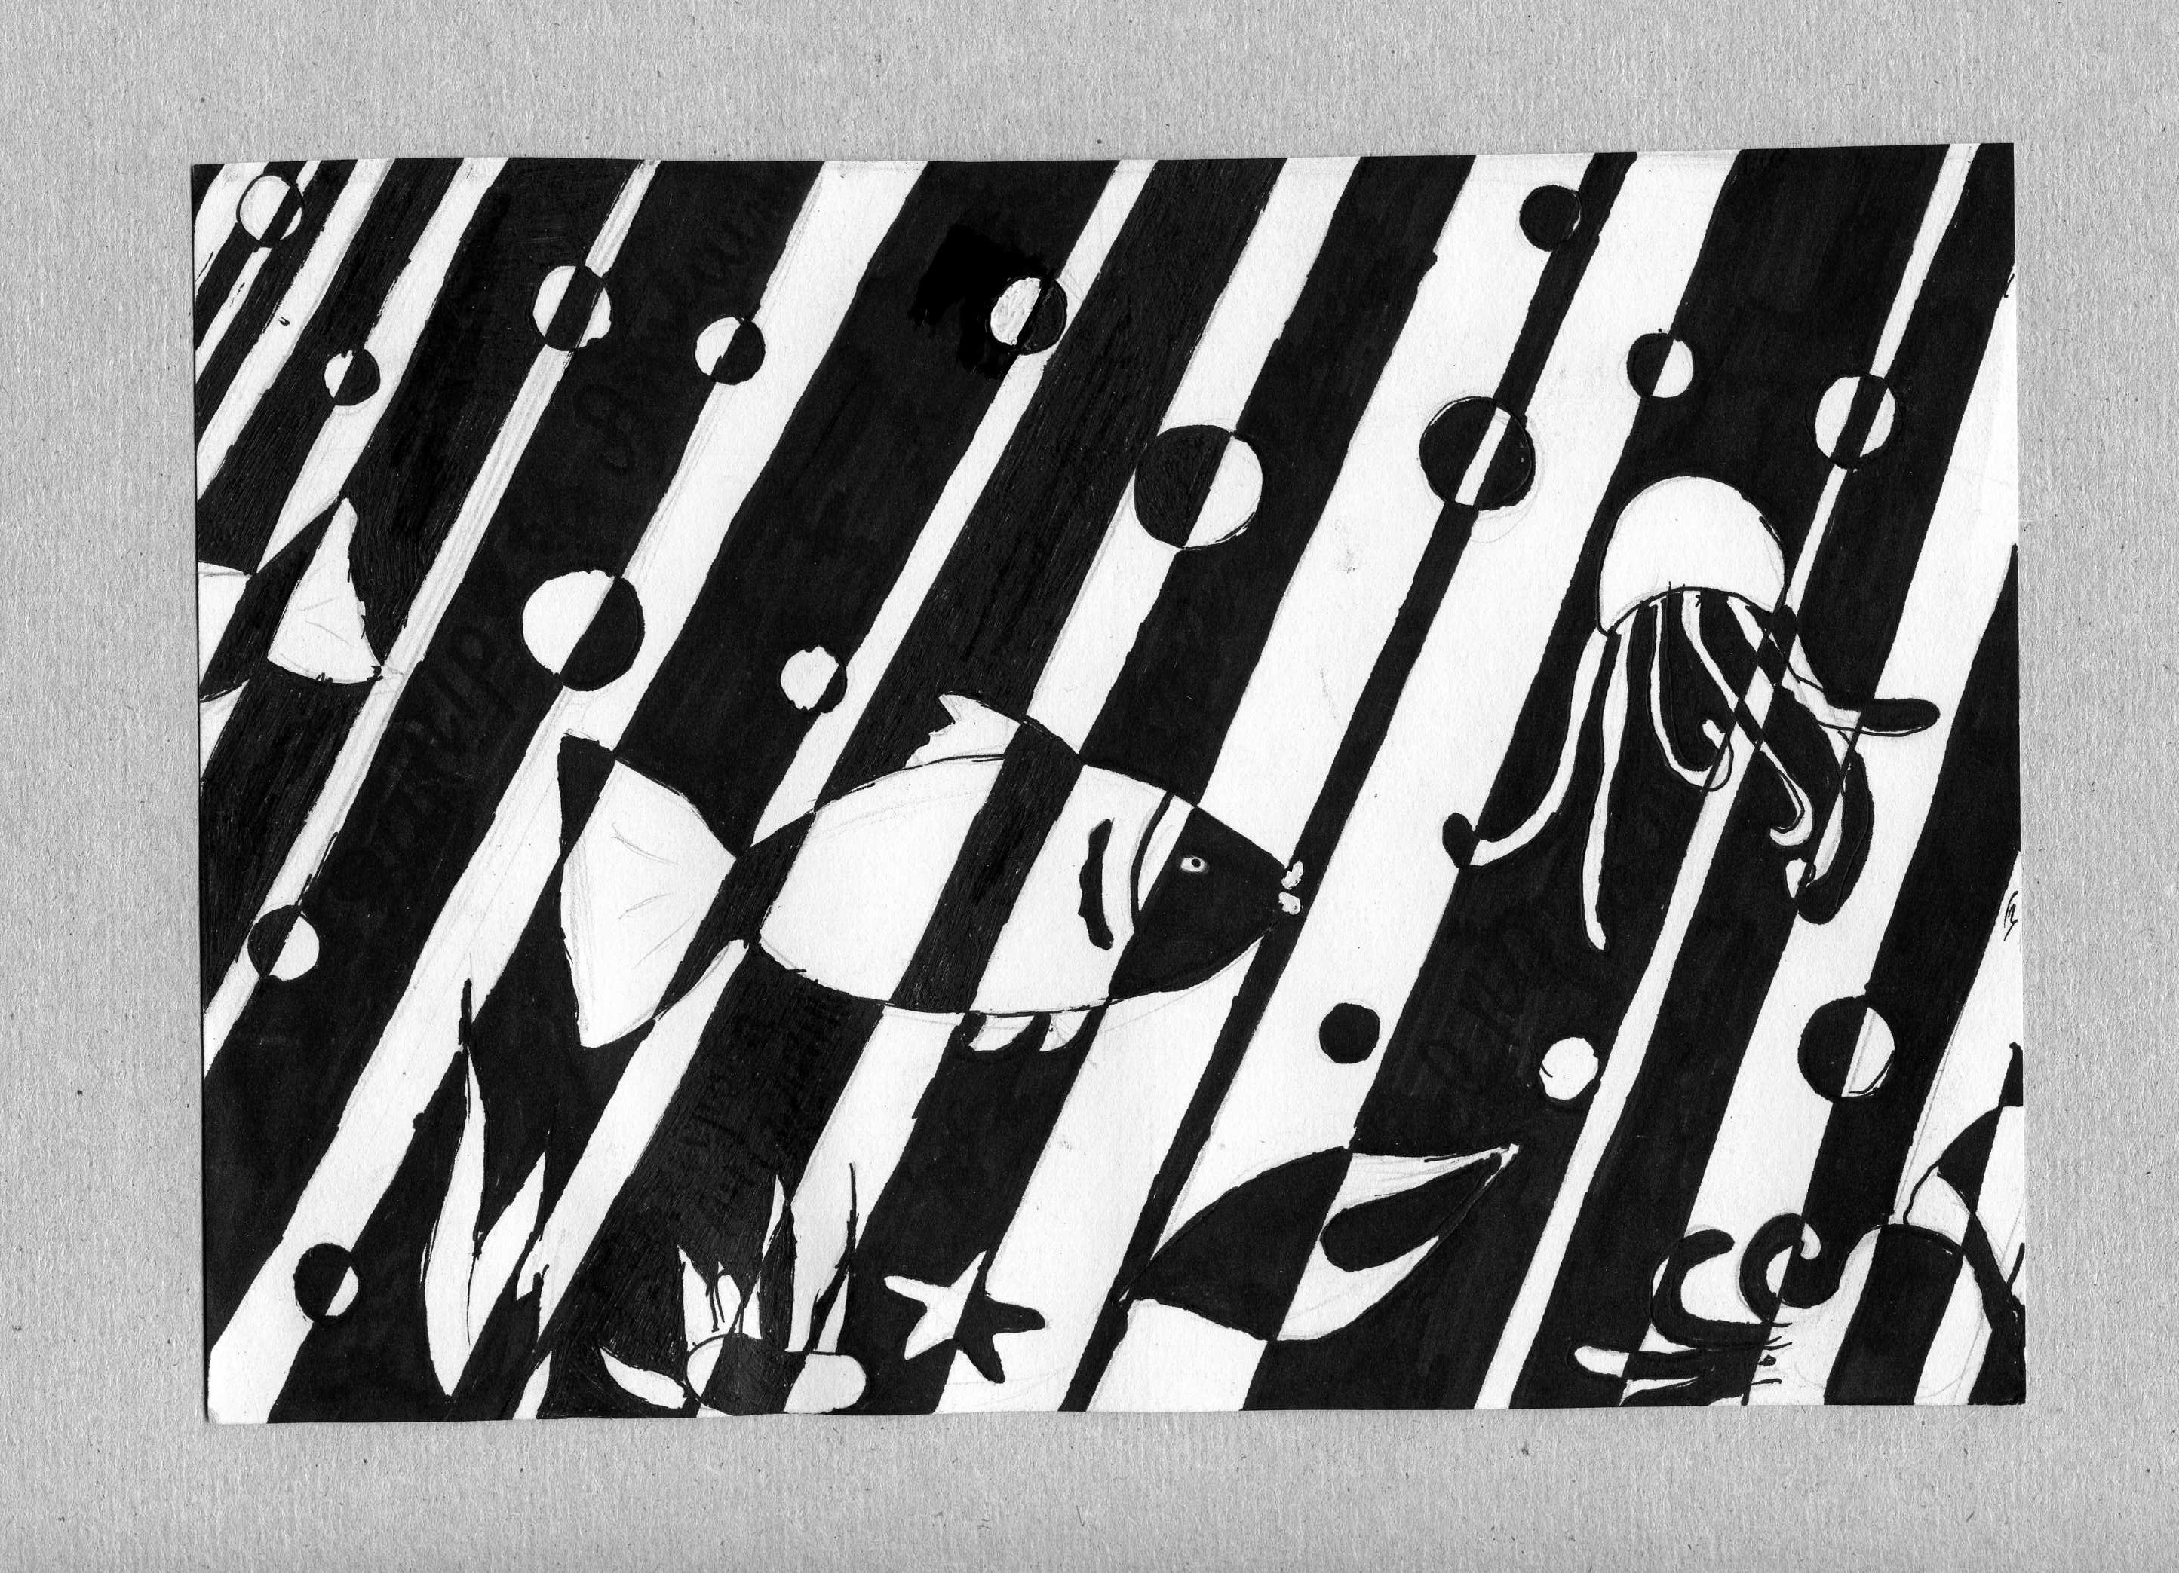
Ритмизация плоскости
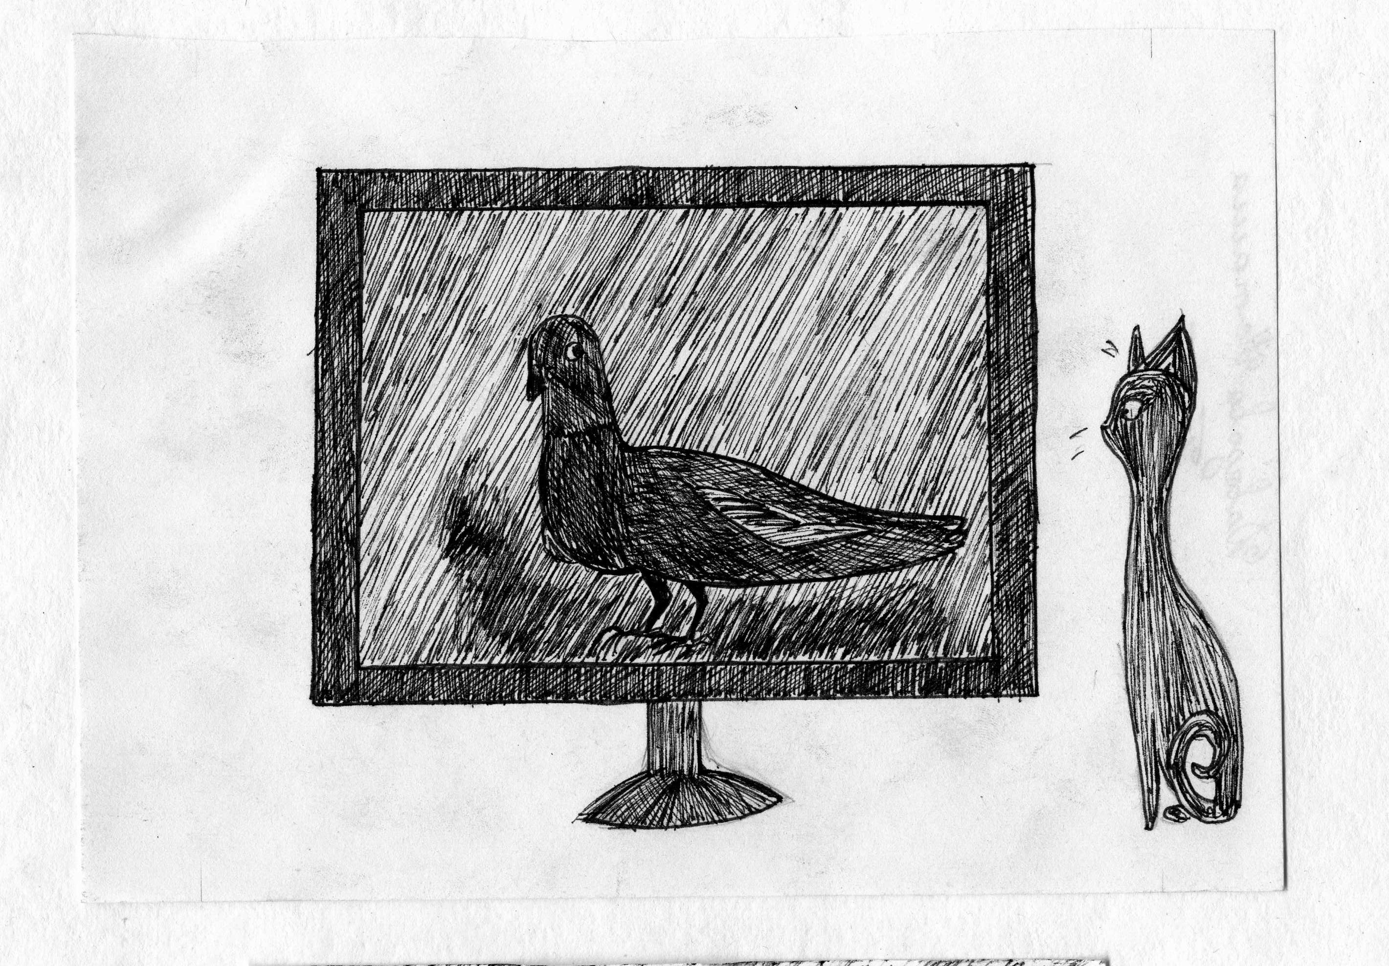
Штрих как средство выразительности
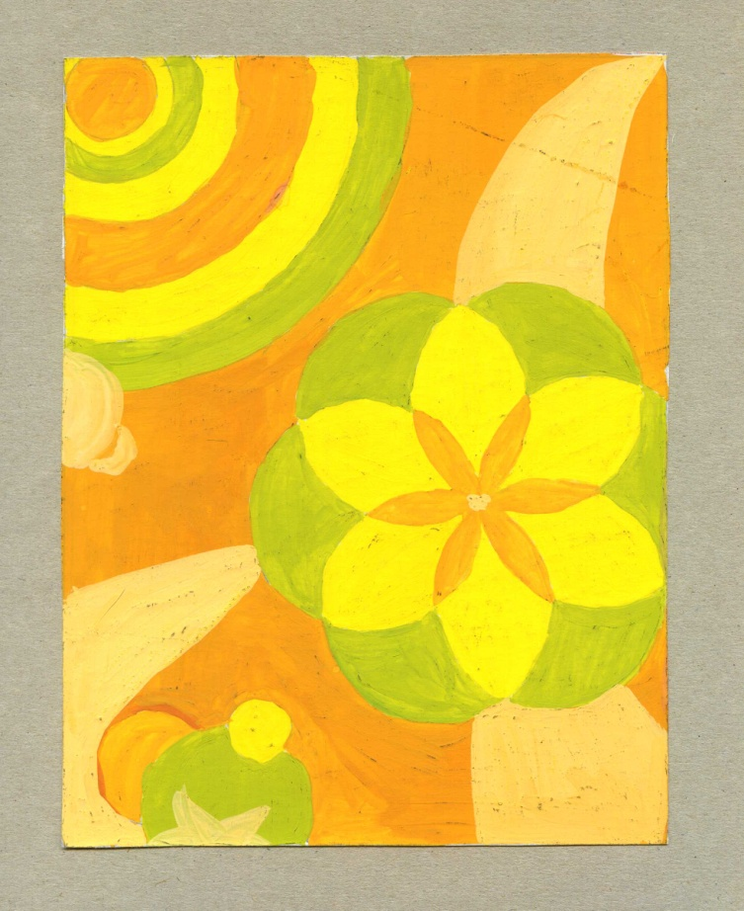
Композиция в тёплой цветовой гамме
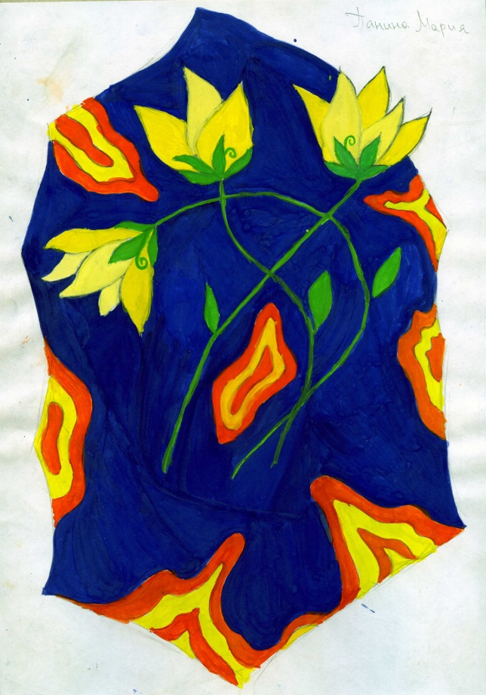
Композиция в контрастной цветовой гамме
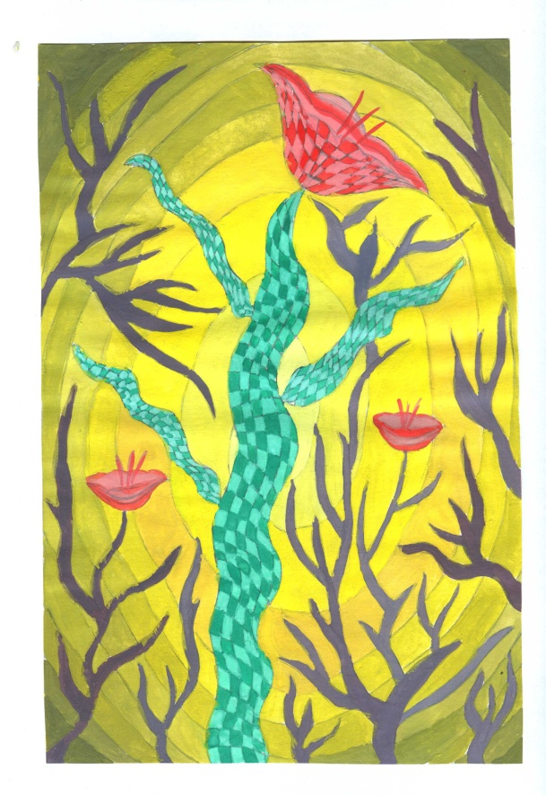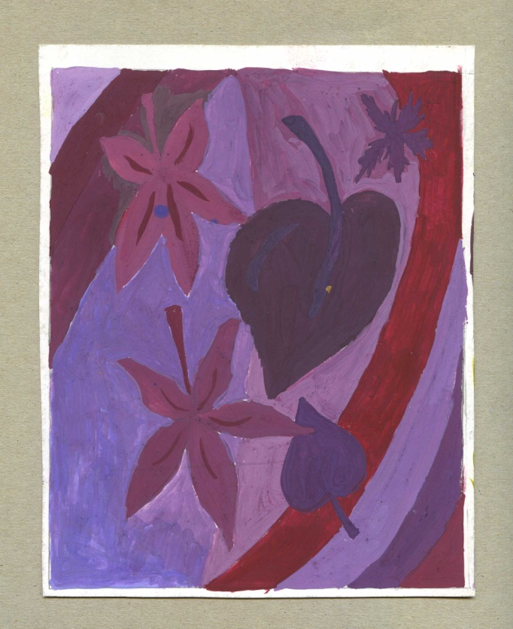
Эскиз декоративного панно на тему «Время года»
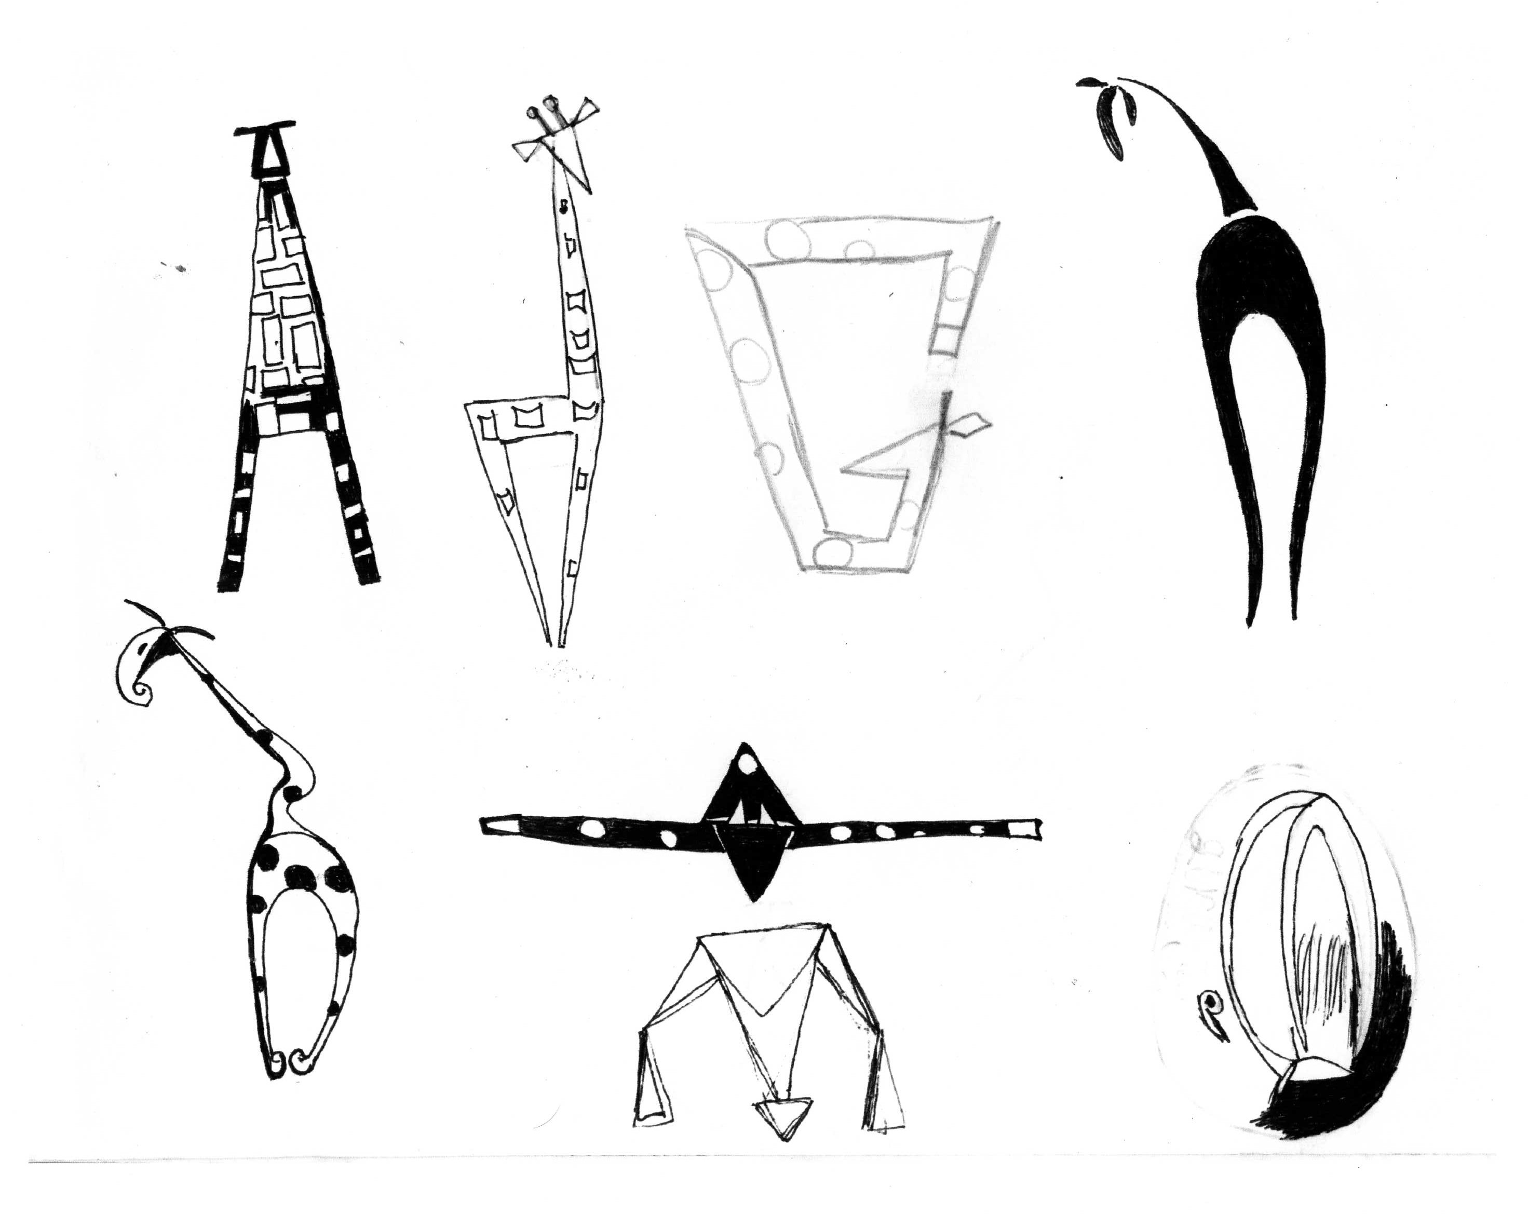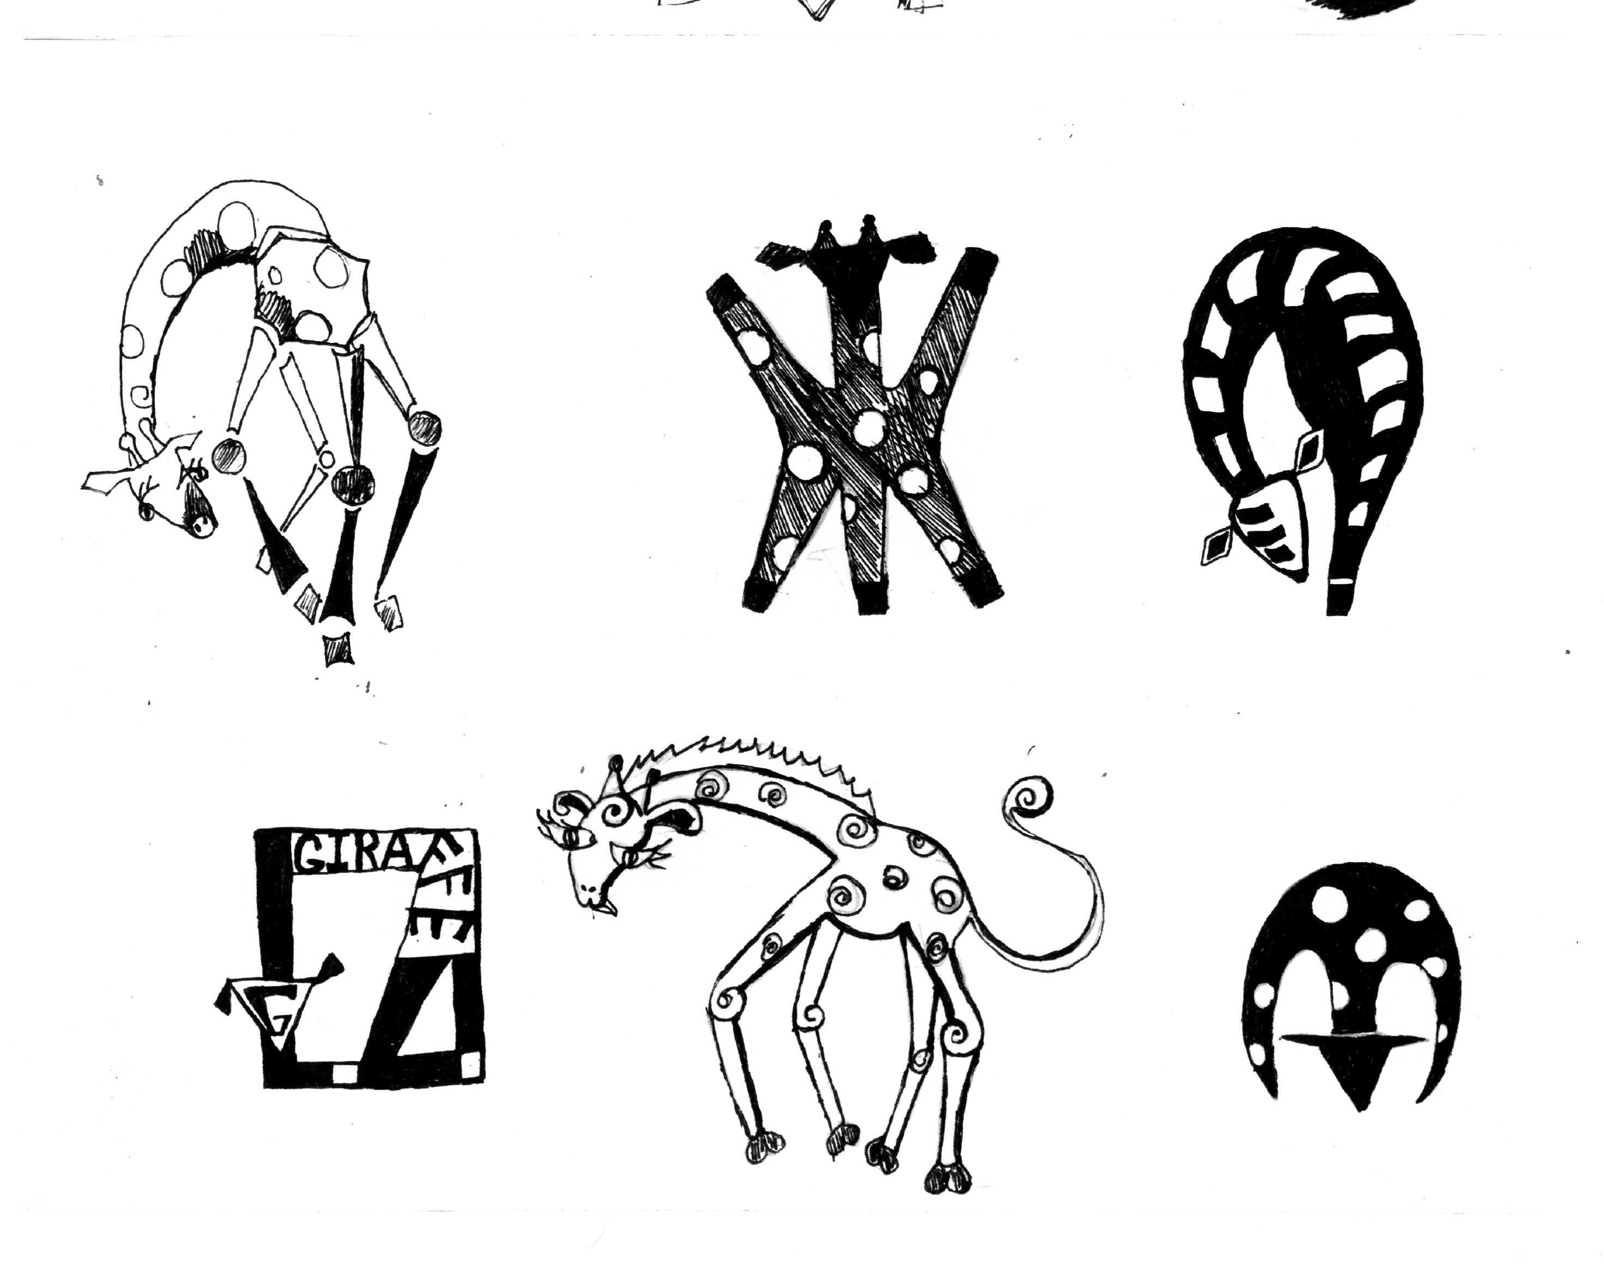
Стилизация жирафа

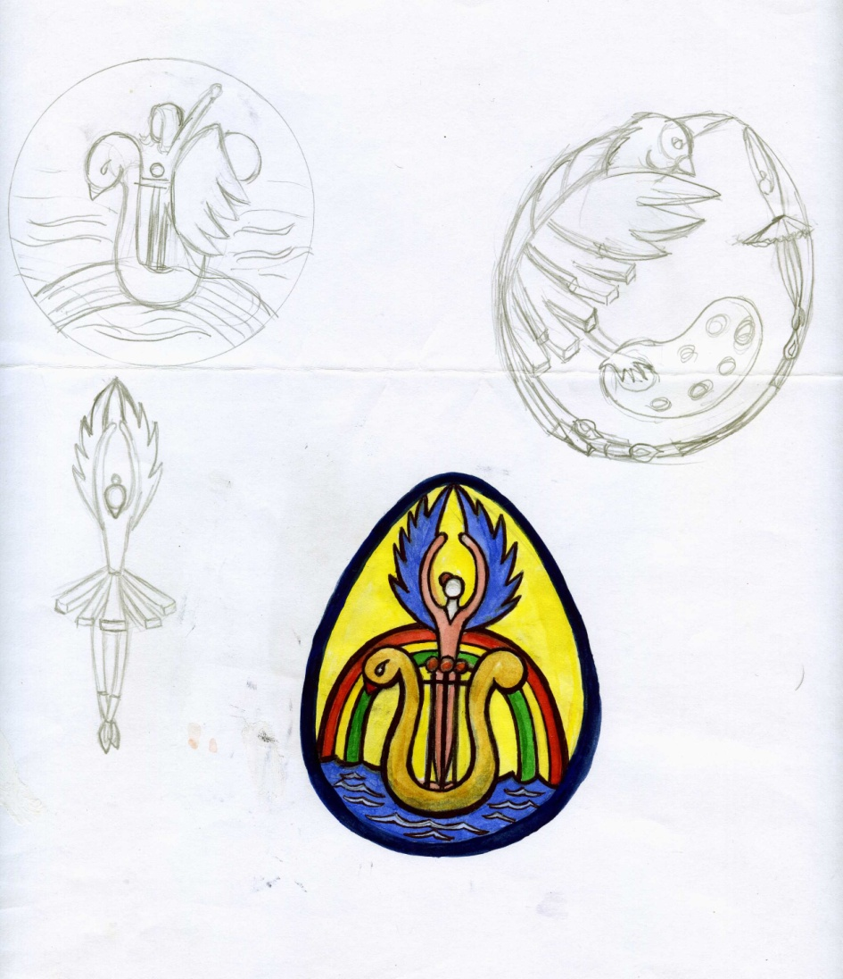
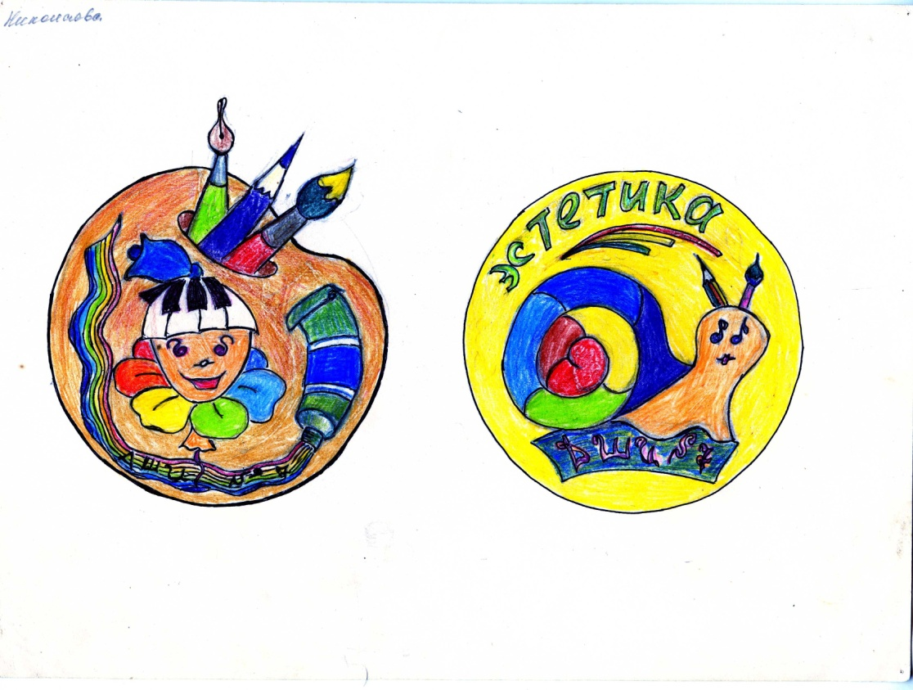
Дизайн знака для школы искусств, для отделения «эстетика»
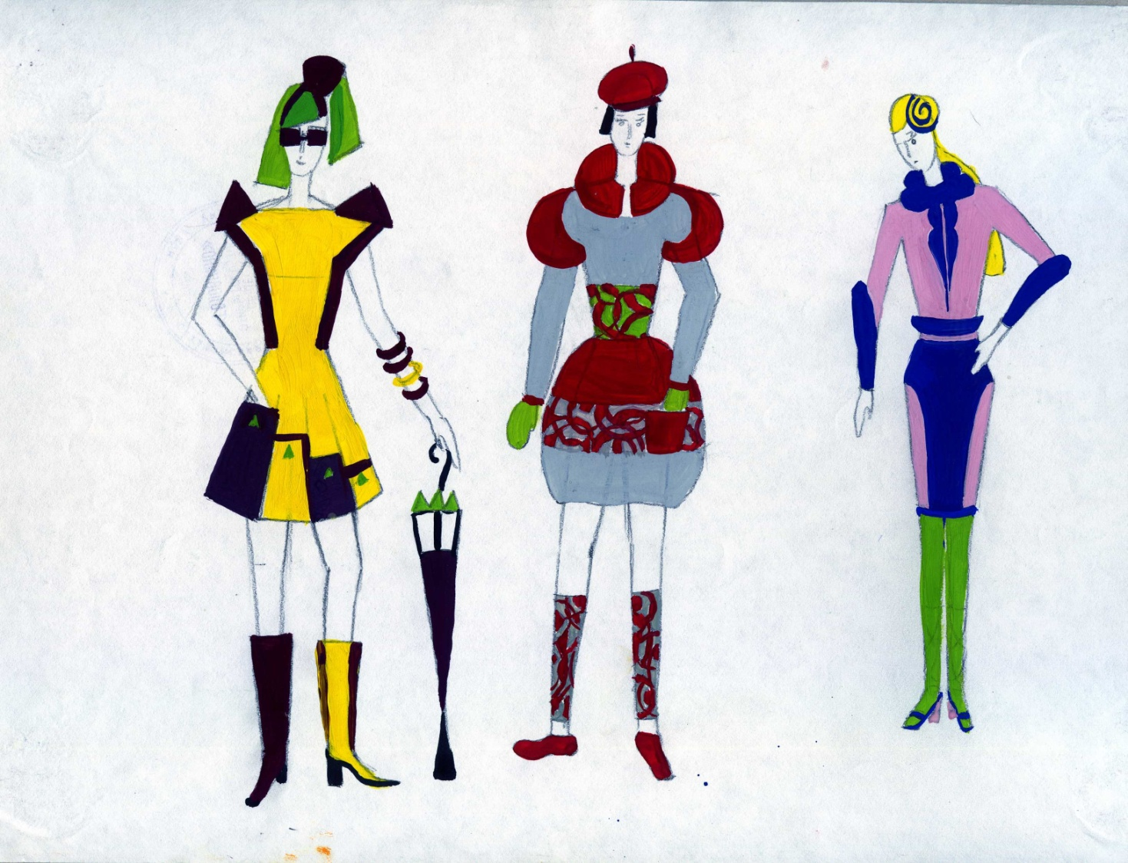
Геометрическая форма в костюме (дизайн одежды)
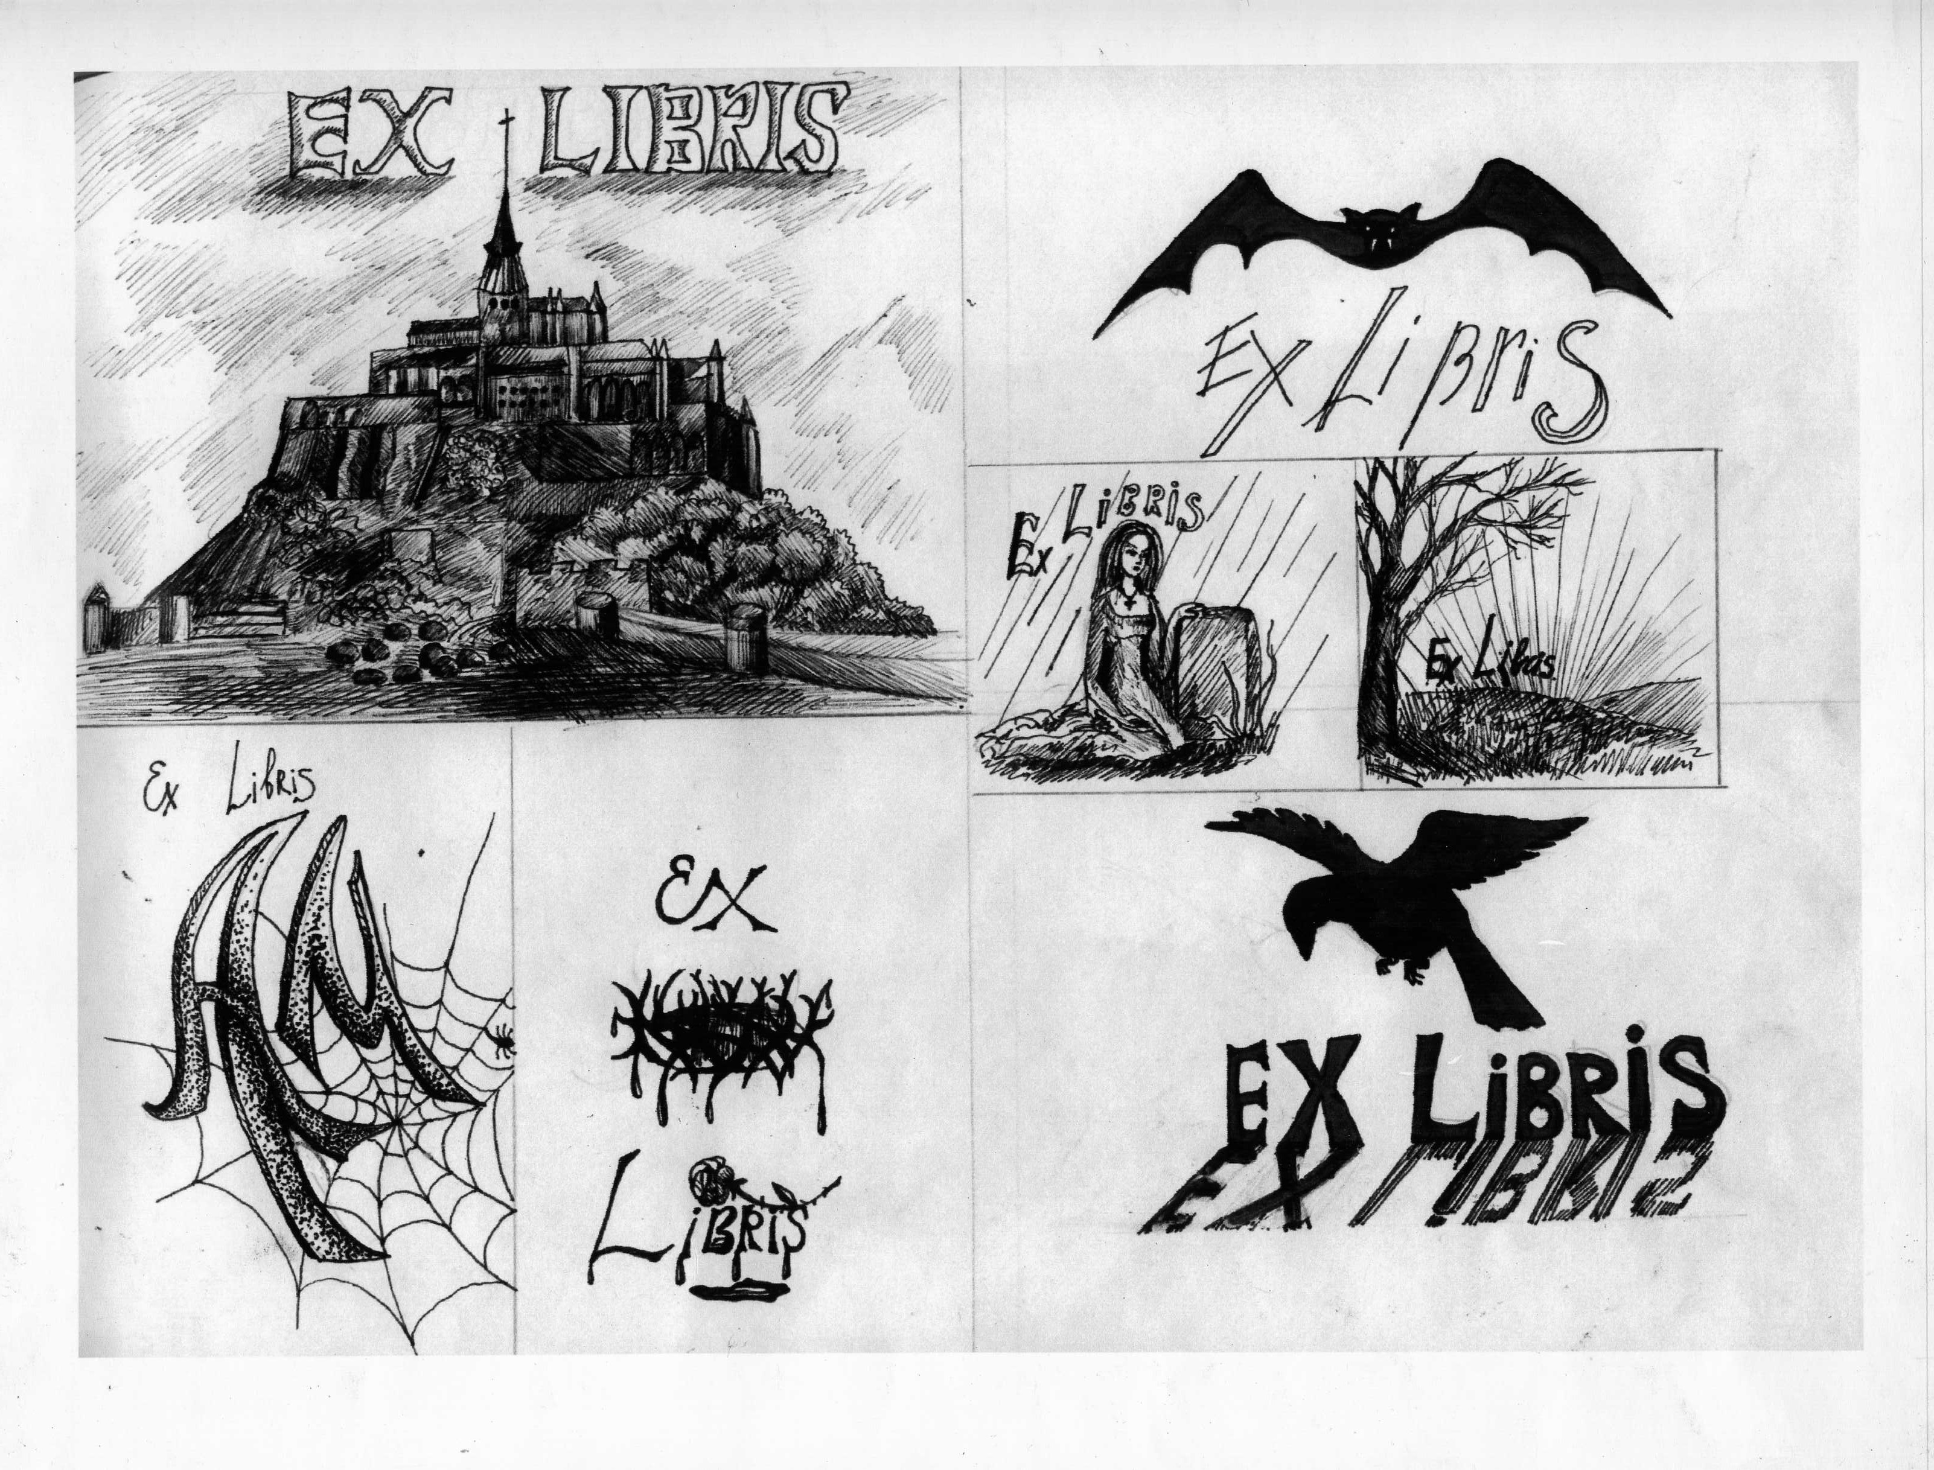
Самостоятельная работа по графике: эскизы книжного знака.

